**碩士學位論文**

**研究生：**

**指導教授：**

**中華民國九十七年七月**

**碩士學位論文**

**研究生：**

**指導教授：**

**中華民國九十七年七月**

博碩士論文授權書

本授權書所授權之論文為本人在南台科技大學系(所)

九十七學年度第二學期取得碩士學位之論文。

論文名稱：

本人具有著作財產權之論文全文資料(含紙本及電子檔)，授予下列單位：

|  |  |  |
| --- | --- | --- |
| 同意立即公開 | 同意一年後公開 | 單 位 |
| □ | V | 本人畢業學校圖書館 |

(上述若勾選一年後公開者，請於繳交紙本論文給本校圖書館時特別聲明，否則一律以立即公開處理)

|  |  |  |
| --- | --- | --- |
| 同意公開 | 不同意公開 | 單 位 |
| V | □ | 國家圖書館（若同意公開，請於上傳登錄之後將所印出的授權書送交所屬系所統一寄給國圖；紙本論文則一定要送交教務處註冊組彙轉國圖，不論是否同意公開全文） |
| V | □ | 行政院國家科學委員會科學技術資料中心  （授權國科會科學技術資料中心者，請個別再寄論文一本至台北市(106-36)和平東路二段106號1702室）。 |

為學術研究之目的以各種方法重製得不限地域、時間與次數以微縮、光碟或其他各種數位化方式重製後散布發行或上載網站，藉由網路傳輸，提供讀者基於個人非營利性質之線上檢索、閱覽、下載或列印，惟每人以一份為限。

□上列論文為授權人向經濟部智慧財產局申請專利之附件或相關文件之一(專利申請案號： )，請於___年___月___日後再將上列論文公開或上載網路。

(勾選此項者，請於繳交紙本論文給本校圖書館時特別聲明，否則一律以立即公開處理)---------------------------------------------------------------------------------------------------------------

上述授權內容均無須訂立讓與及授權契約書。依本授權之發行權為非專屬性發行權利。依本授權所為之收錄、重製、發行及學術研發利用均為無償。上述之欄位若未鉤選，本人同意視同授權。

指導教授姓名：

研究生簽名： (親筆正楷)

學 號： (務必填寫)

電 話： E-mail：

地 址：

日 期：中華民國 年 月 日

*圖書館授權書版本:2003/05/01*



## 南台科技大學碩士論文

研究生：

本論文業經審查及口試合格特此證明

論文考試委員

指導教授

所　　長

中華民國九十七年七月二十八日

摘　　要

本文導入語意網技術提出一法規檢核同步化系統，來實現藥品檢核規則自動更新的功能，其主要設計理念為以語意網的OWL模型來實作法規檢核系統，在法規的知識表徵上，系統將所有的藥品規則視為醫療狀態的類別，因此判別用藥的合法性，便可使用分類運算達成，這簡化了推理機的設計；利用OWL支援類別繼承的語意，故能形成認知經濟性效應，縮小醫療法規機器編碼長度；最後OWL的語法能表示大部份規則型態，使得系統可以使用一個文件檔，一種推理機模型便能表示所有的法規。OWL簡化了健保給付規定自動化更新到醫院資訊系統的設計，讓醫令系統成為更能即時反應健保法規的決策支援系統。對醫院而言，這大幅節省法規變動時，資訊系統異動成本。其次，對醫事管理單位而言，則能以較少的成本，落實其法規控管於醫療資訊系統上，對抑止醫療資源浪費，及提升病人安全是一大利器。

**關鍵字：**語意網、智慧型代理人、醫療資訊系統、決策支援系統、專家系統。

ABSTRACT

An automatic update system based on semantic web techniques to implement the drug-law checking automatically is proposed in this thesis. The design concept is to use OWL as the knowledge model. To represent the drug law knowledge, we view a drug law as a class of medical status, and we can use classification to implement the decision of drug use legality. This approach simplifies the design of inference engine. The OWL supports the syntax of class inherences, so it can reach the cognitive economy and shorten the drug laws encoding length. The OWL syntax can represent most drug laws style, so the system can just use one document and one inference engine to handle all drug laws rules. The OWL simplifies the design of NHI drug laws automatically update system, so the doctor order system reflects the change of drug laws more rapidly. To the hospitals, this reduces the cost of updating the hospital information systems for obtaining the newest drug laws. To medical administrations, this reduces the cost of enforcing its drug laws to all hospitals’ information systems. The system proposed in the thesis is very useful for reducing the waste of medical resource and increasing the patient’s security.

**Keyword:** Semantic Web, Expert System, Agent, HIS, DSS

致　　謝

於論文完成之際，首先要感謝我的指導教授張儀興老師，在這三年研究過程中，以嚴謹的治學態度，使學生在論文寫作、研究態度及專業知識上的成長獲益良多。在此，學生由衷的感謝老師對學生無怨無悔的付出。

在論文口試期間，承蒙楊昌彪教授、李昇暾教授，對本研究提供許多寶貴的意見與建議，使論文得以更臻完整，學生在此致上無限的感恩與謝意。

研究所修業期間，感謝同班同學在生活上與論文研究上的鼎力相助，使得本研究能順利的完成。

最後感謝父母對我的培育，老婆及家人們在生命裡不停支持我，陪伴我，由於你們的付出與支持，讓我可以無後顧之憂專心於學業之上。願你們與我一起分享這份成果，謹以此論文獻給我最親愛的家人、師長與好友，並在此致上最深的感激，謝謝你們！

張簡稜剛 謹誌

目 次

第一章緒論 1

1.1研究背景與動機 1

1.1.1商業流程全面電子化，成為電子化法規控管的基礎 1

1.1.2自動化更新給付規則的迫切性 1

1.2. 研究問題與目的 2

1.2.1藥品法規人工更新作業 2

1.2.2藥品法規自動同步 3

1.2.3預期效益 5

第二章 文獻探討 6

2.1. 法規推論模型 6

2.2. 藥品法規檢核系統 7

2.3. 醫療資訊共享 8

2.4. 語意網 10

2.4.1知識本體 10

2.4.2描述邏輯 11

2.4.3 RDF 語言 12

2.4.4 SPARQL 語言簡介 14

2.4.5 Jena函式庫 14

2.5. OWL 15

2.5.1定義類別 16

2.5.2 定義實例 17

2.5.3定義屬性 17

2.5.4以屬性值限制定義類別 19

第三章 系統設計 21

3.1. 系統架構 21

3.2. 醫療法規知識本體 23

3.2.1醫療狀態 25

3.2.2醫療法規 25

3.2.3描述健保用藥法規模型的需求 26

3.2.4使用屬性值限制來定義「醫療法規」 26

3.2.5 OWL的限制：無法定義數值區間的類別 29

3.2.6健保規則的本體類別階層設計 31

3.2.7未能作法律歸類成員的處置 33

3.3. MRASP 35

3.3.1銀行櫃檯模式 35

3.3.2 MRAS協定 37

3.4. 推理引擎 39

3.4.1 RAA 模組 39

3.4.2 Case Classifer 運算 40

3.4.3 NA Classifier運算 41

3.5. 系統元件佈署 42

3.5.1. MRAS 42

3.5.2. RASEgine 43

3.5.3. MRASP 43

3.5.4. Jena 43

3.5.5. TestWebSiteFiles 43

第四章 系統實作 44

4.1. 建置本體 44

4.2. 系統測試 45

4.2.1需求醫療狀態測試 45

4.2.2判斷用藥合法性測試 46

第五章 結論 51

5.1. 使用OWL模型的效益 51

5.1.1 縮小藥品法規文件的編碼長度 51

5.1.2 OWL模型能較為自然的描述藥品法規 51

5.1.3 能以一個文件檔描述所有藥品法規 52

5.1.4 以關連式模型實作NSAIDs藥品法規 52

5.2. 系統效益 53

5.2.1系統簡化藥品法規推理引擎的設計 53

5.2.2系統具有極佳彈性來應付法規變動 54

5.2.3系統能減輕法規異動醫院程式師的負擔 54

5.2.4系統能使新法規能快速確實地發佈給醫院系統 55

5.2.5系統能大幅降低總體法規異動成本 55

5.3. 後續研究建議 55

5.3.1找出統合數值區間類別的分類模型 56

5.3.2將自然語言的藥品法規自動轉成OWL文件 56

參考文獻 57

附錄 59

A. MRAS協定規格 59

USEMED 訊息 59

REQ_PROPS 訊息 59

MED_STATUS 訊息 60

LEGALITY 訊息 60

INVALID 訊息 61

表目錄

表 1網路知識表徵與關連式知識表徵比較 11

表 2 Jena 相應RDF 的類別 14

表 3不同法律處置之法規推論模型比較 33

表 4 NSAIDs 與 clozapine 所需的醫療狀態比較 36

圖目錄

圖 1藥品法規人工更新循序圖 2

圖 2藥品法規自動同步循序圖 3

圖 3 RDF 13

圖 4 藥品法規自動同步系統架構 21

圖 5 醫療規則系統資料流程圖 24

圖 6 個案分類運算 26

圖 7 以列舉法定義區間類別1..10 27

圖 8 以屬性值限制法定義區間類別1..10 27

圖 9神經系統藥物的藥品給付規定 27

圖 10以屬性值限制來定義神經系統藥物規定 27

圖 11神經系統藥物規定的OWL碼 29

圖 12數值區間類別分類邏輯 30

圖 13基礎類別階層 31

圖 14全民健保給付規定的類別階層 32

圖 15 MRAS 與醫院資訊系統的溝通循序圖 35

圖 16 NSAIDs與clozapine 給付規定之比較 35

圖 17銀行櫃檯模式循序圖 37

圖 18 RAA 模組運算邏輯 40

圖 19 NA Classifier運算邏輯 41

圖 20法規代理人實作佈署圖 42

圖 21 protege 建置知識本體的OWL 44

圖 22求出非類固醇抗發炎劑之注射劑合法性判斷所需的醫療狀態 45

圖 23通過非類固醇抗發炎劑之注射劑合法性判斷的醫療狀態 46

圖 24藥物使用日期不合法的醫療狀態 47

圖 25病患疾病不合法的醫療狀態 48

圖 26缺乏需求屬性的不合法醫療狀態 49

第一章緒論

1.1研究背景與動機

1.1.1商業流程全面電子化，成為電子化法規控管的基礎

目前的醫療系統已從傳統式的會計、保險申報系統，提昇至目前能診斷支援決策、病人安全、電子病歷等各式各樣的應用領域。當IT能支援醫師作決策後，那麼醫院、政府也可以應用IT影嚮醫師作決策。醫療行為對人類生命影響重大，所以政府都會以法令介入管理，以維護大眾的生命權。傳統法令的執行是藉由相關管理單位及專家，定期檢查醫療執行的記錄，病歷，是否異常，來約束醫師的醫事行為。電子化為政府開啟一個新的控管通道，藉由醫療應用程式來控管醫事行為，當醫院流程電子化程度越高，電子控管已比傳統的法規執行更為確實方便有效。

1.1.2自動化更新給付規則的迫切性

自從全民健保實施後，醫療資源濫用一直是嚴重的問題，健保局為了控管醫療資源濫用，制定給付規則，來約束醫療提供團體，例如：健保從民九四年十月一日起，不給付俗稱胃藥的指示用藥制酸劑。這迫使醫院需管制醫師不能開立太多的非給付醫令，否則會造成醫院很大的損失，進而院方必須能讓醫師開立醫令當下，也能考量健保規則。

對醫師而言，其天職應專注於診療過程上，而非著重在會計行為。所以一個良好的診療系統必須在醫師開立醫令時，能給予明確的規則資訊，以輔助醫師能專注其診療行為。因此作為醫師最主要的決策支援系統，臨床醫令系統必須能適時隨著健保給付規則更動。但健保局因政策改變或新醫學研究等經常異動規則，使得臨床醫令程式的維護工作變得相當沈重，而同樣的法則，卻必須在每個醫院的系統實作，非常浪費人力。如何建立一個可隨時更新給付規則的規則庫，卻又不用常更動到應用程式，是急迫需求的。

1.2. 研究問題與目的

1.2.1藥品法規人工更新作業

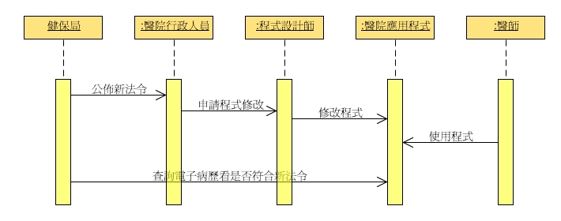

圖 1藥品法規人工更新循序圖

圖 1利用UML循序圖描述目前醫院系統在健保局藥品規則異動時，人工更新醫院系統的藥品檢核規則程式的流程。

當健保藥品給付規則異動時，健保局會以公文知會各相關單位。醫院的醫事行政人員接獲公文後，依自家醫院情形歸納出規則後，在醫院會議提出修改醫院系統的計畫，以因應給付規則的異動。

醫院資訊室接獲修改程式申請，並完成系統分析，提請程式設計師修改相關程式，再佈署上線，此時新規則才算真正的落實到某間醫院的資訊系統中。

由於健保局常因新藥發明、政策改變、新醫學研究等異動健保藥品給付規則，這使得臨床醫令程式的必須經常去維護藥品檢核程式，而且同樣的檢核程式，卻必須在每個醫院的系統實作，非常浪費人力。故本文目標為設計一個系統，其能將上述的藥品規則更新的人工過程自動化。

1.2.2藥品法規自動同步

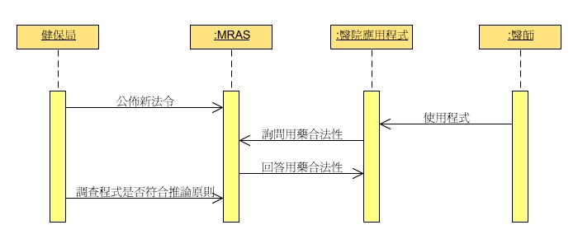

圖 2藥品法規自動同步循序圖

圖 2是本文提出的藥品法規自動同步系統(Medical Rules Automatic Synchronization, MRAS)的UML循序圖，如圖可知要達到法規的自動同步功能，系統可分成四個方面來看，分別是健保局、MRAS、醫院應用程式以及醫師，每一方面執行特定獨立的功能，並以公眾網路連結起來，藉由功能分解並委任到不同獨立元件的機制，可減少醫院應用程式實作重覆的法規控管程式碼，以及健保局控管的幅度，這四方面的功能描述如下：

健保局

健保局所負責的業務如下：

1. 制定藥品給付規定。
2. 建立藥品給付規定的OWL 文件。

OWL文件可由人工或者自然語言解譯器分析自然語言法規而得，OWL 文件是機器法規的一種，其規格為W3C 所制定。機器法規為一串電子資料，當機器載入後，並能有效率直譯並執行自然語言法規所描述的邏輯。

1. 維護藥品給付規定的OWL 文件的檔案伺服器。

維護藥品給付規定的OWL 文件的檔案伺服器能持續在Internet 運作，以供MRAS能夠取用藥品給付規定的OWL 文件。

1. 審核MRAS的推理引擎的合法性。

審核MRAS接受藥品給付規定OWL文件後，其推理結果是否能符合於其制定的法規意義。

藥品法規自動同步系統(MRAS)

MRAS主要的業務如下：

1. 定期至健保局更新藥品給付規定的OWL 文件檔案。
2. 實作能直譯上述藥品給付規定的OWL 文件，並達到判別用藥行為是否合法功能的推理引擎。
3. 定義藥品法規自動同步系統協定(MRASP)，讓醫院應用程式系統只要遵行此協定，便能取得法規檢核同步服務。

醫院應用程式(HIS)

醫院應用程式是指醫院內部使用的醫療資訊系統。若醫院應用程式想取得法規檢核同步功能必須實作MRASP，與MRAS溝通，醫院可依法規服務所傳回的結果來執行健保法規管制。

醫師

醫師直接使用醫院應用系統，並能查看所開立藥物是否合乎法規。

新系統必需並達到以下需求：

1. 健保規則能由HIS 系統外部設定。

HIS 系統定義為醫院內部的應用程式，此需求明定當規則更新時，不需更改醫院內部的HIS。

1. 醫院系統與健保規則自動同步。

健保局規則發佈後，系統能自動下載並更新規則庫。

1. 更新速度要快。

由於醫師對醫令系統的操作速度相當在意，所以此系統必須以不減慢醫院原系統的速率為優先考量。

1. 系統彼此間藕合度低。

指彼此可獨立運作，但仍能由經由網路連結，這樣便可經由第三方來處理共同的法規處理程式，減輕醫院程式負擔。

1.2.3預期效益

與傳統人工更新流程相較，本系統將法規更新及檢核服務功能自醫院資訊系統分離出來，獨立成為MRAS，並使醫院的臨床醫令系統其檢核藥物規則的功能能委由其代理，使加入系統的醫院可以不用負責法規庫的更新及直譯功能的更新，同時也可保證醫院系統能隨時取得到最新的健保規則。

對健保局或相關管理單位而言，其只要確保MRAS的規則庫及推理引擎是符合健保規則，即能確信委任此代理人服務的醫事機構的用藥檢核系統是合乎現行法令的，藉由第三方的MRAS，健保局能大幅度減少管控範圍，原本管控全部醫院的用藥檢核系統是否合乎現行法令，必須一家一家醫院派人進行系統確認審核，轉變成只要確認審核少數MRAS即可，使得健保局可以大幅降低管理成本。這對藥品法規的確實執行是強而有力的管理工具，且對雙方面而言，都能大幅降低健保法規異動的系統更新成本。

第二章 文獻探討

本文主題是有關醫療法規的同步化，而法規的同步化主要是讓所有醫院的法規檢核系統能夠自動的被更新至最新的規則，又法規檢核系統必須實作法規推論功能，才能對用藥行為作出檢核，所以會先探討法規推論模型，以此為基礎再探討目前國內用藥法規檢核系統相關研究，分別比較討論其應用及系統的實作方式，然後討論醫療資訊交換及同步化的相關研究，以期能利用現有的資料交換平台來實踐法規的同步化。由於目前關聯式模型上在實作上述系統有很大的困境，本文也提出以語意網來解決上述關聯式模型的困境，並在最後探討語意網的相關研究。

2.1. 法規推論模型

法規檢核系統必須實作法規推論功能，才能對用藥行為作出檢核，依學者Skalak 所述，法規推論系統可視為將個案的情況，歸類到適用何條法規，並歸類後，依個案是在法規限制內(合法行為)，或法規限制外(非法行為)應受到何種處置的過程。Skalak 也歸納出法規推論系統依其分類模型，可以分成三種模型，古典模型(Classical)、機率式模型(Probabilistic)以及案例模型(Exemplar)。

古典模型的法規推論系統視法規概念為一組必要及充份條件的集合，而其推論為以規則庫為基礎，充份條件利用前鏈式規則實作，而必要條件利用後鏈式規則實作。主要優點是推論機實作較為容易，且推論結果比較容易預測，其缺點是法規知識必須很明確的輸入到知識庫，所以知識庫的擴充不易，系統不容易學習新知識；且無法對複雜個案作推論。

機率模型的法規推論系統認為法規分類是以目前個案具有的屬性值來作分類，每個屬性會有個權重表示此屬性有多大的機率接近為某條法規的標準案例。而其推論系統是以象限分析(dimensional analysis)為基礎，其優點是能應用在較為複雜個案，但實作較為困難。

判例模型的法規是由一組雛型判例來定義，法規分類則是以測試案例最接近的雛型判例的類別來作歸類，其推論系統會實作一個先前判例基礎系統，用來比較目前案例與先前的判例來作法規分類。最大優點便是知識庫容易學習新知識，且能應用在複雜個案，但缺點是推論結果較不確定。

我國法律體系以成文法為主，且藥品法規其條件定義相當清楚，相當適合以古典模型來實作法規推論系統，是故本文主要是以古典模型來實作法規推論模組。

2.2. 藥品法規檢核系統

目前國內藥品法規檢核系統主要是應用在用藥提示、警訊功能，在醫師開立藥物時觸發，即時提供醫師與開立藥物相關訊息，以提昇用藥安全，如李彥良提出的Web-based 醫令系統就內建基本用藥警訊等功能。

除了提供單一藥品的檢核，有的系統會檢核整個處方組的規則，比對出會產生交互作用藥物，並提示警訊給醫師，相關的實作出現在尤進泰及賴昆汕的研究中。

上述研究其法規規則庫均是使用傳統式的關聯式模型來實作，由於法規概念彼此都有關連，且關聯式模型無法直接表示概念間的關連，若想用資料表格表示法規概念，則概念間的關連只能利用資料表的外鍵關係來表示，而不能直接為某個概念定義其與其它概念的關連。這使得法規庫的設計者必須先設計出檢核規則的實體關係模型，再轉換成關聯式模型。

法規概念往往有一般化及特殊化的階層關係，如「汽車」這個概念較「計程車」更為一般化，因為每台「計程車」一定是「汽車」，而每台「汽車」不一定是「計程車」。上述也可以說「計程車」這個概念較「汽車」更為特殊化，由於關聯式模型是平面的，無法直接表示階層性的資料，是故要利用一組資料表來實作其階層式的概念，使法規的機器形式表徵難以一致化。關聯式模型無法簡單的表示法規庫在尤進泰的研究中顯露無遺，由於其嘗試綜合醫令的限制條件，並強調系統對規則的可擴充性，於是獨立出一後設的限制條件表格檔用來描述規則的限制條件，但此種作法其解析資料值邏輯並不存在其資料中，而是寫在應用程式裡，使此商業邏輯無法利用檔案共享，使其不適合在異質分散的環境中，且不利於不同醫院資料間的整合。

2.3. 醫療資訊共享

當健保局想要管控所有醫院的醫院資訊系統，則各個醫院與健保局之間必須要共享醫療資訊，才能將所有的醫院納入管控。但是醫療資訊量大，且其資料結構相當複雜，是故如何共享醫療資訊一直持續被研究中，但仍未有方法能達到上述管控資訊的共享。

在1997 年，學者便提出建立臺灣醫療資訊交換中心之構想，但至今似乎未有正式的醫療資訊交換中心的出現。

健保IC卡發行後，IC卡成為共享醫療資訊的一個重要媒介，IC卡除了記錄就醫資訊，也包括前幾次的用藥資訊、個人的過敏藥物等訊息，故便有學者以此作為實作病人安全的檢核的控管資訊的共享媒介。

健保局要管控各個醫院的醫院資訊系統，其本質上是一個由各個異質、獨立設計、半自動式的醫院系統與健保局系統所組成，所以若要採取醫療資訊集中由健保局管控的話，對醫院系統與健保局而言，其轉換成本與傳輸成本過高。

對於上述模式，學者 Minsky 提出一個 Law-Governed Interaction(LGI)的設計原則來解決上述集中式共享資訊所帶來的問題。

LGI的設計模式包含四個原則，分別是強制原則(Enforcement)、去中心化原則(Decentralization)、規則分離原則(Separation of Police from mechanism)及漸增部署原則(Incremental Deployment)，詳細分述如下：

強制原則

管控規則必須所有參與的系統都要遵守實作。本研究的主要管控原則就是健保藥品給付規定，依上述原則，所有參與的醫院資訊系統必須實作健保藥品給付規定的檢核。

去中心化原則

上述的強制原則，並不需要一個集中管控的系統。所以每個醫院系統必須要能夠自主的實作管控規則。

規則分離原則

管控規則必須能明確的藉由單一且一致的方法來將大部份的規則實作至各個系統內。以本研究為例，本研究是明確的將規則用OWL文件描述，並讓MRAS系統讀取，各個醫院資訊系統再藉由MRASP來實作健保藥品規則，整個管控規則其取得方法是由OWL文件及MRASP這兩個標準所決定。

漸增部署原則

每個成員都能漸增的去部署規則，而且當新規則部署時，成員不必花費額外的成本，並進行與新規則不相關的活動。

為經常改變的健保法規及異質性高的各個醫院系統去建立出一個共有法規服務是很困難的，是故要建構系統必須要符合LGI原則。

為了符合LGI原則，第一個需求就是如何有效的描述醫療規則，且藉由單一且一致的方法來描述大部份的規則，才能達到LGI的標準，本研究便試著導入語意網模型來解決上述的問題。

2.4. 語意網

柏納李(Tim Berners-Lee)對網路有二個夢想：

第一個夢想是所有的人都可以透過一個共同的平台來分享知識，於是他提出以URI(Universal Resource Identifier)、HTTP(Hypertext Transform Protocol)以及HTML(Hypertext Markup Language)三要素所建構的全球資訊網(WWW)而改變了這個世界。

柏納李的第一個夢想異常的成功，使得網頁幾乎無所不在，幾乎每個人都有自已的部落格(Blog)或烘焙機(Homepage)，每個組織及公司都有自已的官方網站(WebSite)。成千上萬的資訊及網頁帶來新的問題，要怎麼找出真正想要的資訊，這讓柏納李提出第二個夢想。

第二個夢想是電腦可以自動找出人類想要的資訊，於是他提出未來的網路是語意網(Semantic Web)，意味著網站系統已由資訊檢索進步到提供更有價值的資訊。

現在的網頁是提供人類閱讀的，要讓電腦能幫人類推理資訊，必需把全球資訊網上的資料，變成電腦所能理解的資料型態，讓網路能理解人類真正的意涵，進而提供更好、更方便的全球資訊網，而知識本體、知識表徵及描述邏輯等領域的研究進展，使得上述夢想幾乎可以成真。

2.4.1知識本體

目前網站找尋知識的主流是關鍵字搜尋，不幸的是進行關鍵字搜尋時經常會獲得一大堆沒有用的資料。例如輸入「病毒」，也許指的是電腦中「病毒」，這是屬於電腦科學領域；但是也會找到醫學領域的資料，因為它們是使用相同的詞彙(lexeme)。電腦系統並不知道每個詞彙屬於哪個領域，所以搜尋者必須要知道這個詞彙代表什麼意義，屬於哪個領域，而且還要知道詞彙之間的關係，並有耐心的看著那成千上萬的搜尋結果。

*知識本體*(ontology)在電腦科學是指某一個領域(domain)知識中相關的詞彙的集合，這些專業詞彙都有明確定義與描述，可以用來陳述領域知識中的某一概念，也可以陳述概念與概念之間的關聯。在真實世界的每一個領域都會有一個被定義的知識本體(Ontology)，同一個詞彙，在不同的領域、在不同的時代背景、不同的用法、其意義就不一樣。

目前知識本體的文件大多數是以XML 語法定義，W3C 已制定了RDF(Resource Description Framework)、RDFS(Resource Description Framework Schema) 及OWL等知識本體語言。

2.4.2描述邏輯

早期電腦的商業應用主要是在記錄交易，關聯式模型能有效率且簡易的表達交易，故成為主流的知識表徵模型，但由於網站的快速成長，資料量大增，人們期望電腦能自動篩出需要的資料，這個需求在目前主流的關聯式模型很難辦到，是故以*描述邏輯*(Description Logic)為基礎的知識表徵模型開始受到注意。

描述邏輯是一種知識表徵語言，延伸自框架系統及語意網路這兩種網路知識表徵模型，但又補足這兩個系統未有邏輯語意的缺陷。

*網路知識表徵模型*一種知識表徵模型，就像是OOP 中的類別，用來描述物件的結構，及物件與其它物件的關係。以框架系統為例，如同類別具有屬性，框架也有*槽*(slot)來存放不同的值，框架可以用來表達概念之間的關係，所以常選作為機器可處理的概念及結構的表達系統。

例如現代程式設計上所導入的物件導向模型，現代軟體工程裡的UML 模型，無不使用層級式網路知識表徵模型來描述事物，這也確實簡化了複雜程式的表達。關聯式模型無法表達複雜性資料的困境，也逐漸讓網路表徵模型成為下一代資料庫的主流，表 1簡單的比較兩個模型的差異。

表 1網路知識表徵與關連式知識表徵比較

|  |  |
| --- | --- |
| **網路知識表徵** | **關連式知識表徵** |
| 具備認知經濟性效應，故編碼的法規其所佔位元較低 | 需為每一類型法規製訂出表格，且要達到認知經濟性，必須將表格正規化程度提高，這會造成過多的表格要管理 |
| 可輕易轉成關連圖，概念間的關係理解上較為簡單 | 與關連圖(如ERD)不存在一對一轉換，概念間關係理解較為困難 |
| 能簡易的表達層級式的概念 | 表格的欄位限定為Scalar，是故層級式均需使用表格間外鍵來表達，較為麻煩 |
| 其模型的推理機製作單純、一致 | 需對每種不同的情況作出特殊的推理 |
| 對機器效能要求高，且處理查詢速度較慢 | 對機器效能要求較低，且處理查詢速度較快 |

描述邏輯以結構化及易理解的形式來描述某特定領域的術語知識。*描述*指的是概念結構，可用來描述某特定領域知識。*邏輯*指的是邏輯語意，可將其轉為對應的謂詞邏輯。是故描述邏輯可以讓人們自然的表達對真實世界物體的類別，以及這些類別間的關係，並以階層式的架構來組織這些類別，除了簡化複雜關係的表達外，還能使機器有效率的進行類別關係的推理。

2.4.3 RDF 語言

RDF(Resource Description Framework，資源描述架構)是W3C 用來描述資源的標準，為一種通用目的描述語言(general-purpose language)，描述全球資訊網的資源及其相關的描述性資訊。透過簡單與一致性的描述介面，使用屬性描述任何一種具有URI的資源，以及它與其他資源之間的關係。RDF 模型中最基本的元素是三元結構(triple)。三元結構的構成三要素是主詞(Subject)、謂詞(Predicate)、與受詞(Object)。

RDF 無法描述一個資源所應擁有的屬性有哪些，以及這些屬性與其他資源之間的關係。RDFS(RDFSchema)是RDF 的中介資料(meta-data)，其內容定義基礎的詞彙，RDF 可以依據這些辭彙來描述資源。RDF 語言(Resource Description Framework)*資源(Resource)*就是任何可與其它事物區分的事。RDF 其框架可用以下的有向圖來表示：

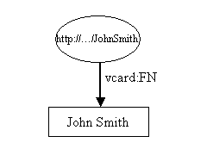

圖 3 RDF

其中橢圓表示資源，而弧線表示屬性(property)，線所指向的點表示屬性的值。上圖中是描述資源，其ID是http://.../JohnSmith，具一個屬性，ID為vcard:FN，值為字串(Literial)"Jone Smith"。字串以方形表示。

RDF 圖中的弧線稱為一項*敘述(statement)*，表示有關資源的一項事實。敘述包含三個部份：

主詞(subject)

RDF 圖中弧線離開的節點。

謂詞(predict)

RDF 圖中弧線的ID 字串，如上面的vcard:FN。

受詞(object)

RDF 圖中弧線所指向的節點。

RDF 圖的字串表示法常用的有兩種，一種為N3表示法，另一種為XML表示法。

圖3的N3表示法如下：

<http://..../JohnSmith> <vcard:FN> “John Smith”

圖3的XML表示法如下：

<rdf:RDF>  
 <rdf:Description rdf:about=<http://..../JohnSmith>  
 <vcard:FN>John Smith</vcard:FN>  
 </rdf:Description>  
</rdf:RDF>

2.4.4 SPARQL 語言簡介

SPARQL是由W3C 所制定的一種RDF 查詢語言，可以從RDF 圖中查詢信息。SPARQL 是基於以前的RDF 查詢語言(如rdfDB、RDQL 和SeRQL)發展而來的，擁有一些有價值的新特性，並且受到Jena 開發團隊的鼎立支持。Jena 是HP 公司語意網研究小組開發的一套Java 工具包，用來支持人們進行語意網的相關研究和應用開發。SPARQL 的語法和傳統SQL 的語法還是有幾分相似的，如下例：

BASE <http://my.donews.com/>

PREFIX rdf:<http://www.w3.org/1999/02/22-rdf-syntax-ns#>

PREFIX foaf:<http://xmlns.com/foaf/0.1/>

#這是一個以BASE 為根的相對IRI

PREFIX user:<users#>

SELECT ?person ?name ?age

FROM <users.rdf>

WHERE {

?person a foaf:Person ;

foaf:name ?name .

OPTIONAL {?person user:age ?age }.

FILTER (REGEX(?name, 「clickstone」))

}

ORDER BY ASC(?name)

LIMIT 10

OFFSET 10

2.4.5 Jena函式庫

Jena 是一組工具使Java 程式師只要具備少許的知識，便能處理RDF 及OWL 等本體文件。此API 對RDF 文件中的圖、資源、屬性、實字都有相對應的類別，如下表：

表 2 Jena 相應RDF 的類別

|  |  |
| --- | --- |
| RDF | JAVA |
| 圖 | Model |
| 資源 | Resource |
| 屬性 | Property |

圖 3的RDF圖，在Jena中是以下面的程式碼建立Java的物件模型：

//some definitions

static String personURI ="http://somewhere/JohnSmith";

static String fullName ="John Smith";

//create an empty Model

Model model =ModelFactory.createDefaultModel();

//create the resource

Resource johnSmith =model.createResource(personURI);

//add the property

johnSmith.addProperty(VCARD.FN, fullName);

上面程式碼建立一個Model物來表示RDF模型的一個圖。每個Model物件又可以建立許多Resource物件，用來表示RDF資源。最後Resource物件可以利用addProperty 方法，來建立一筆RDF敘述。

2.5. OWL

本文使用W3C 語意網專案中，所制定的OWL 語言作為健保藥品規則的知識表徵。OWL 語言可以支援完整的謂詞邏輯，同時也依計算複雜度定義了三個版本的OWL 語言，分別為：

OWL Lite

主要是給那些需要一個分類階層和簡單的限制條件的用戶使用。例如，當它支持基數限制條件時，它只允許基數的值是0 或1。與其他更具有表現能力的相關規格比較起來，提供處理OWL Lite 的工具相形簡單多了，而且，OWL Lite 也給詞典和其他分類法提供一個可以迅速轉換的途徑。在複雜程度上面，OWL Lite 也比OWL DL 來的低一些。

OWL DL

是給那些需要最強表現能力，卻必須維持計算機使用的完備性，「即所有的結論都能夠確保是可以被計算出來的」與可判定性「所有的計算都能在有限的時間內完成」的用戶使用。OWL DL 包括OWL 語言所有的建構子，不過在使用時，必須符合某些限制，例如：當一個類別可能是許多類別的子類別時，這個類別就不能是其他類別的實體。OWL DL這麼命名是因為它與描述邏輯一致，這個領域所研究的是構成OWL主要基礎的邏輯。

OWL Full

其使用者需要最強表現能力與自由的RDF語法，即使沒有可計算保證也沒關係。例如，在OWL Full 裡面，一個類別可以同時被當成是許多個體的匯集並且自己也是裡面的一個個體。它允許一個本體去新增預先定義好的(RDF 或OWL)詞彙的含意。如此一來，不太可能有推理型的軟體可以完全支援OWL Full的推理特性。

本文依上述需求選擇OWL DL 作為健保規則的形式化語言。

最後一個需滿足的限制是規則的形式化格式要是人為可讀的，才能由人類專家驗證有效及合法。OWL 可以使用XML 作為序列化標準，作為一種標籤語言，OWL 可以允許兩種不同語言合併在同一文件中，可由內容值搭戴人類可讀的語言，標籤再搭戴機器可讀語言，可以滿足分析時所出現人類可讀需求。

下面將簡單介紹OWL語言的基本元素，包括類別、屬性、實例及實例間的關係，讀者可依此了解到OWL足以描述健保規則的邏輯。

2.5.1定義類別

本體中最重要的元素稱為類別，在找出實例所屬的類別後，便能依類別間的關係及類別的屬性限制，對實例作出推理，OWL定義類別其語法如下：

<owl:Class rdf:ID="醫療狀態"/>

<owl:Class rdf:ID="醫療法規"/>

<owl:Class rdf:ID="疾病"/>

以上程式碼定義了三個類別，其名稱由 rdf:ID屬性所指定，分別是名稱為「醫療狀態」，「醫療法規」及「疾病」三個類別。

定義子類別

定義子類別是建立本體論分類階層的重要要素，而OWL也提供定義子類別的語法，如下例：

<owl:Class rdf:ID="醫療狀態">

<rdfs:subClassOf rdf:resource="醫療法規" />

...

</owl:Class>

上述程式碼描述「醫療狀態」類別是「醫療法規」的子類別。

2.5.2 定義實例

實例(Instance)就是類別的一個成員，OWL提供定義某一個類別實例的語法，如下例：

<藥物用法 rdf:ID="口服" />

上式程式碼描述「藥物用法」類別有一個成員，其名稱為「口服」。

2.5.3定義屬性

若OWL只能定義類別階層，則就不能滿足很多需求。簡言之，一個屬性(property)是一個二元關係，在OWL 中有二類屬性：

資料型態屬性(datatype property)指類別實例(instances of classes)與RDF 實字(literal)及XML Scheme 資料型態的關係。

物件屬性(object property)指兩個類別實例間的關係。

<owl:ObjectProperty rdf:ID="madeFromGrape">

<rdfs:domain rdf:resource="#Wine"/>

<rdfs:range rdf:resource="#WineGrape"/>

</owl:ObjectProperty>

<owl:ObjectProperty rdf:ID="course">

<rdfs:domain rdf:resource="#Meal"/>

<rdfs:range rdf:resource="#MealCourse"/>

</owl:ObjectProperty>

上面的程式碼描述madeFromGrape 屬性其定義域(Domain)是類別Wine，而值域(Range)是類別WineGrape，表示madeFromGrape是類別Wine 的實例與類別WineGrape 的實例間的關係。同樣的描述course 屬性是類別Meal 的實例與類別MealCourse 的實例間的關係。

屬性可用來推論出類別

OWL的屬性的定義域及值域與程式語言的參數類型有很大的不同，後者是用來驗證程式的一致性，而前者可以用來推論實例的類別。

<owl:Thing rdf:ID="LindemansBin65Chardonnay">

<madeFromGrape rdf:resource="#ChardonnayGrape" />

</owl:Thing>

上述的程式碼，OWL可推論出LindemansBin65Chardomnay實例其類別為Wine，因為madeFromGrape的屬性其定義域是Wine，故可推論出LindemansBin65Chardomnay為Wine的實例。

定義屬性階層

在OWL中，屬性如同類別一樣，也可以具有階層關性，主要是利用subPropertyOf這個建構子。

<owl:Class rdf:ID="WineDescriptor" />

<owl:Class rdf:ID="WineColor">

<rdfs:subClassOf rdf:resource="#WineDescriptor" />

...

</owl:Class>

<owl:ObjectProperty rdf:ID="hasWineDescriptor">

<rdfs:domain rdf:resource="#Wine" />

<rdfs:range rdf:resource="#WineDescriptor" />

</owl:ObjectProperty>

<owl:ObjectProperty rdf:ID="hasColor">

<rdfs:subPropertyOf rdf:resource="#hasWineDescriptor" />

<rdfs:range rdf:resource="#WineColor" />

...

</owl:ObjectProperty>

上述的程式碼說渡hasColor屬性是hasWineDescriptor屬性的限制版本。

定義個體的屬性

前面提到屬性指兩個實例間的關係，所以定義個體的屬性可以將兩個實例連結起來，說明這兩個實例的關聯性。

<Region rdf:ID="SantaCruzMountainsRegion">

<locatedIn rdf:resource="#CaliforniaRegion" />

</Region>

<Winery rdf:ID="SantaCruzMountainVineyard" />

<CabernetSauvignon

rdf:ID="SantaCruzMountainVineyardCabernetSauvignon" >

<locatedIn rdf:resource="#SantaCruzMountainsRegion"/>

<hasMaker rdf:resource="#SantaCruzMountainVineyard" />

</CabernetSauvignon>

上述的程式碼說明了SantaCruzMountainVineyardCabernetSauvignon它是坐落在SantaCruzMountainsRegion區域內，是由SantaCruzMountainVineyard葡萄酒釀造廠所製造的。

2.5.4以屬性值限制定義類別

除了直接使用owl:ObjectProperty來定義屬性，還可以在再限定屬性值的限制。OWL Lite主要的屬性值限制有兩種，分別為allValuesFrom和someValuesFrom。這些限制可藉由Restriction建構子引入，並用onProperty指定那個屬性要受何種限制。

allValuesFrom

allValuesFrom會指定一個類別，表示Restriction的所有個案，其由onProperty所指定的屬性值都要屬於allValuesFrom所指定類別的成員。

<owl:Class rdf:about=“#規定1.1.1.1外用非類固醇抗發炎軟膏”>

<rdfs:subClassOf>

<owl:Restriction>

<owl:onProperty rdf:resource="#病患適合藥物"/>

<owl:someValuesFrom>

<owl:complementOf rdf:resource="#口服非類固醇抗發炎製劑"/>

</owl:allValuesFrom>

</owl:Restriction>

</rdfs:subClassOf/>

</owl:Class>

上述的程式碼表示對於符合「外用非類固醇抗發炎軟膏」的「醫療狀態」個案，其屬性「病患適合藥物」其所有的值來自於「口服非類固醇抗發炎製劑」的補集。

上述的OWL描述了以下的醫療規則：

若要使用「外用非類固醇抗發炎軟膏」其病患必須不適合使用「口服非類固醇抗發炎製劑」。

someValuesFrom

someValuesFrom會指定一個類別，表示Restriction的所有個案，其由onProperty所指定的屬性值至少有一個要屬於someValuesFrom所指定類別的成員。

第三章 系統設計

3.1. 系統架構

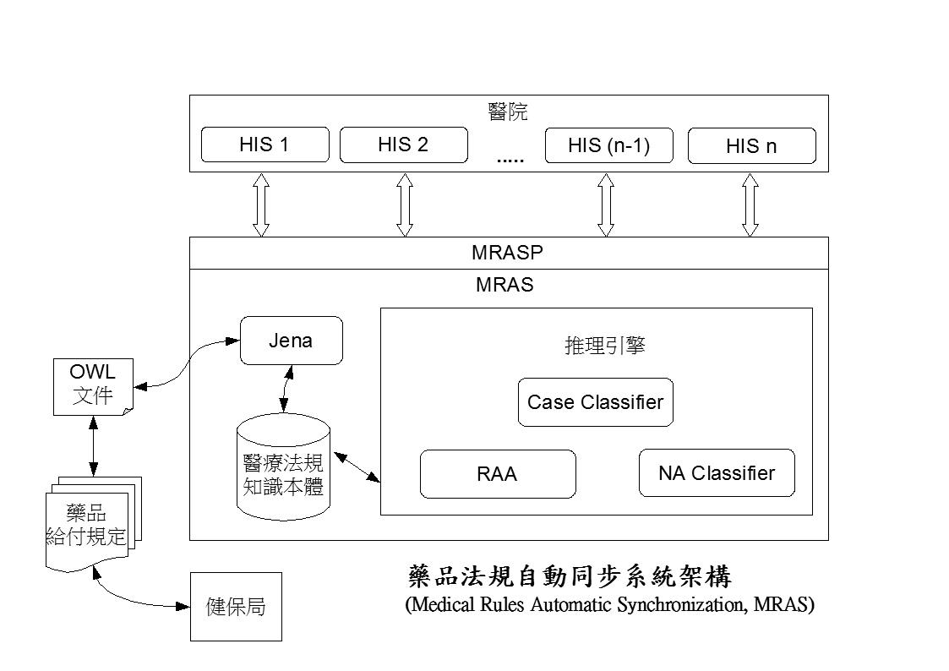

圖 4 藥品法規自動同步系統架構

依據圖 2，本文設計MRAS 系統架構及模組如圖 4，各個元件及模組說明如以下條列：

OWL文件

健保法規的機器儲存形式，能以檔案形式儲存，故可以容易進行重製、交換及保存在非揮發性的儲存體中，如光碟、硬碟或磁帶等，也能利用簡易的檔案傳輸協定在公眾網路上交換。

同時此機器法規文件能由一個簡短程式有效率的實作出來，並能模擬所有健保藥品法規的語意。

Jena函式庫

Jena 是一組工具，Java 程式師只要具備少許的知識，便能處理RDF 及OWL 等語意網技術，故本系統採取Jena 函式庫作為OWL 文件的剖析器。

醫療法規知識本體

醫療法規知識本體是表徵健保規則的推理事實，法規推理引擎依據本體的描述來檢核醫令用藥合法性。健保局先將醫療法規用OWL 文件表示，MRAS 再以Jena 剖析OWL 文件並將它戴入記憶體後，再利用Jena 的OWL 推理功能，將模型內的隱函規則一併推理出來，並存放在記憶體中，以加速法規推理引擎的效率。

隱函規則(implicit rules)指的是未明確出現在原本的OWL模型中，但可藉由OWL 模型所定義的推理法則所推論出來的規則事實。

隱函規則由於可以不用明確寫在OWL文件，而可以在戴入時，再即時使用OWL推理引擎推理出來，是故原本的OWL文件可表示比明確寫在文件內健保規則還多的健保規則，所以此知識模型具有壓縮的效果，在傳輸模型上更具效能。

推理引擎

推理引擎的主要功能是接受MRASP(MRAS Protocol)所傳入的用藥資訊，並依據OWL所表示的規則來進行用藥合法性的推理，本文依其功能將推理引擎切割成三個模組，其主要功能描述如下：

RAA 模組(Required Attributes Agent)能依據HIS(Hospital Information System) 經由MRASP 所傳入的用藥計算出判別用藥合法性所需要的醫療狀態資訊，並回傳點HIS，讓其能在下次傳回判別用藥合法性所需要的醫療狀態資訊。

Case Classifier 模組能依據HIS 所傳入的用藥及醫療狀態作分類，若歸屬類別屬於合法的醫療狀態類別，則判別用藥合法，反之為違法用藥。

NA Classifier模組(Numeric Attribute Classifier)能修正原本OWL模型不支援的數值區間類別的歸屬問題，來支援Case Classifier的分類。

MRASP

醫院的HIS能以此協定來取得MRAS的法規檢核服務，並傳入藥物檢核推理所必要的資訊，本文會在節 3.3詳細說明此協定。

3.2. 醫療法規知識本體

在人工智慧領域中，建構本體(Ontology)的目的是*分享知識(Knowledge sharing)*，而形式化的目的是能讓*電腦處理資訊*，本節主要目標是提出以OWL 建構健保法規之形式化知識本體的方法，以期能將健保法規能完全由電腦理解、儲存、溝通交換並能作運算來輔助醫師來作醫療決策支援。

本系統所要建構的知識本體類型是領域式知識本體，本體所有的概念只存在某個專業知識領域，在本文知識領域則為健保藥品給付規則，所以建構本體前，先要界定知識領域的範圍。首先這個系統要回答的問題是「是否開立這顆藥給此病患會違反健保規則？」，其基本的解題情境如下：醫師將病患的狀態及處方輸入系統，系統經運算後能回答醫師此處方是否違反健保規則，是故醫療規則的本質是根據*醫療狀態的限制*，來決定*目前的「醫療狀態」是否違法*

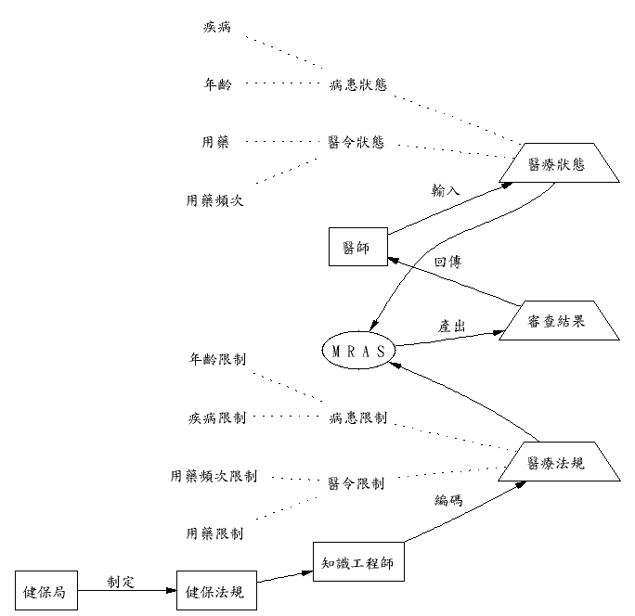

圖 5 醫療規則系統資料流程圖

圖 5描述了本系統的資料流，梯形表示*能存放於電腦的事實*，若要能讓系統能回答醫師此處方是否違反健保規則，則系統要能夠表示、操作以及儲存*「醫療狀態」、「醫療法規」及審查結果*等資訊，換句話說，這三個事實都要能夠*形式化成位元，儲存在電腦裡頭*。

值得注意的是基本上回答這個問題審查程序是宣告式的(Declarative)，而不是程序式的(Procedurtive)，醫師僅需要將病患的「醫療狀態」及處方描述輸入電腦，電腦就能回答醫師此處方是否違反健保規則，換句話說，*審查程序與醫師輸入資訊的順序無關*，而不是如求多元方程式的解，要遵照一定程序，才能得到解答。若是程序式的系統，則可能解題情境會變成，一定要先檢查病人的胸X 光片，再檢查病人的身高，最後輸入藥品，才能看是否通過檢查。

3.2.1醫療狀態

「醫療狀態」包含醫師執行醫療行為所有與健保法規有關的事實，及醫療行為所應紀錄的資訊，這些資訊有法律、研究及會計等用途。例如用藥、用藥量、開藥醫師、病患性別、病患年齡、病患身高、病患體重、病患疾病、病徵、疾病發生位置及生理各項生化檢驗值。

由圖 5 可以看出「醫療狀態」可再區分為病患狀態以及醫令狀態，醫令狀態包含用藥、用藥量、開藥醫師等等資訊。病患狀態又可細分為性別、年齡、身高、體重、疾病狀態。

疾病狀態其描述相當複雜，像是要描述病徵、發生位置及生理各項生化檢驗值，所幸疾病狀態目前已有一組標準的診斷碼來表示，此標準診斷碼稱為國際疾病分類號(ICD9)，此分類號具備國際通用性及包含了目前大部份的疾病等優點，且中央健保局以ICD9作為申報健保費用疾病記錄的標準代碼。使用ICD9對「醫療狀態」的形式化有很大的助益，並簡化了許多工作。

3.2.2醫療法規

「全民健康保險藥品給付規定」是健保局制定的一組法規，主要利用申報給付與否來控制醫事服務機構用藥行為，其目的在於保障病患健康，導引合理用藥，並提供審查給付之依據。

此法規核心在於管控用藥行為，其管控手段在於對不合規定的用藥行為不給付健保費用，這是對用藥行為的限制，而用藥行為也是一種「醫療狀態」，由此可推論出每個「醫療法規」定義了所允許的「醫療狀態」，是故「醫療法規」*本質上是對「醫療狀態」的分類*，於是用藥法規檢核運算便可以*輸入的「醫療狀態」個案是否屬於「醫療法規」所定義的「醫療狀態」類別*來實作，若醫師輸入的個案「醫療狀態」不屬於法規的分類範圍內，則視為不合法，其邏輯如圖 6所示。

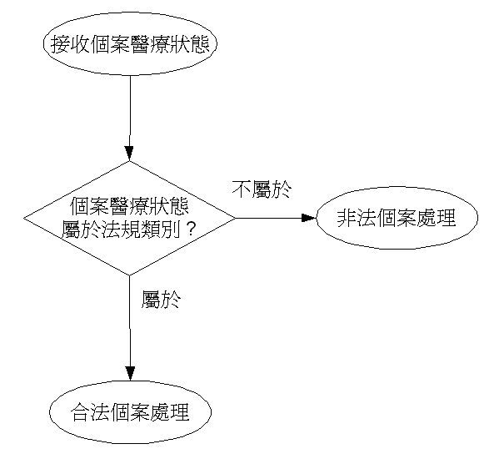

圖 6 個案分類運算

3.2.3描述健保用藥法規模型的需求

由於「醫療法規」本質上為「醫療狀態」的類別，是故描述健保用藥法規的模型必須能夠支援定義類別的語法，且能*有效的執行某執行個體是否屬於某定義類別的運算*，以期能利用此形式知識本體語言來模擬法規檢核運算。

由於醫療概念常彼此互為描述，某個概念可能需用另一個概念來定義，如下例：

此藥限不能口服，且不能使用肛門栓劑之病患使用。

上句便是將此類病患用另外兩個概念來定義，故此模型必需能簡潔有效地描述類別與類別間的關係。

3.2.4使用屬性值限制來定義「醫療法規」

類別本質上是一群個案的集合，描述集合的方法主要為屬性值限制、列舉法。

Class Range(1..10)={1,2,3,4,5,6,7,8,9,10}

圖 7 以列舉法定義區間類別1..10

列舉法是將集合內所有的元素都條列出來，如上面的，列出了1, 2, 3, 4,5,6,7,8, 9, 10這10個元素，就是以列舉法來描述區間類別1..10。

Class Range(1..10)={for t of Range(1..10), 1<=t <=10}

圖 8 以屬性值限制法定義區間類別1..10

屬性值限制則是利用接受一個值的布林運算來描述集合，若傳入的值於運算中為真，則屬於這個集合。例如下面的圖 8，它利用整數的比較運算來定義區間類別1..10。

第1章神經系統藥物Drugs acting on the nervous system

1.1. 疼痛解除劑Drugs used for pain relief

1.1.1. 非類固醇抗發炎劑外用製劑給付規定:(88/09/01、92/2/1)

1.外用非類固醇抗發炎軟膏，限不適合口服非類固醇抗發炎製劑之軟組織風濕症或關節炎病患使用，每月至多以處方一支(每支最大包裝量不得大於40gm)為限。

圖 9神經系統藥物的藥品給付規定

圖 9為神經系統藥物的藥品給付規定，假設我們要列舉所有合法的「醫療狀態」來定義上述法令的類別，幾乎是不可能的。所以我們應該使用*屬性值限制*來定義類別。

class "規定1.1.1.1"subclassof 「醫療法規」

"用藥"值等於"外用非類固醇抗發炎軟膏"

"病患適合藥品用法"值不等於"口服"

"疾病"值必須等於"軟組織風濕症"or "關節炎"

"使用週期"值等於"一個月"

"每次用量"值小於"一支"

"一支"的"最大包裝量"值小於"40gm"

end class

圖 10以屬性值限制來定義神經系統藥物規定

例如圖 10的虛擬碼便是使用屬性值限制法來定義上述的法規類別，「規定1.1.1.1」是定義此法規的類別名稱，它繼承自「醫療法規」，表示此類別是用來描述醫療法規的。接下來有6條屬性值限制，來描述此「醫療法規」。

這是因為這條法規是針對「外用非類固醇抗發炎軟膏」的規定，是故第1行描述「用藥」這個屬性值必須等於「外用非類固醇抗發炎軟膏」，

限不適合口服非類固醇抗發炎製劑之軟組織風濕症或關節炎病患使用，這條規定是用2個屬性值限制來描述，分別是第2行「病患適合藥品用法」屬性值不可以是「口服」，用來描述限不適合口服非類固醇抗發炎製劑的病患使用，以及第3行描述「疾病」屬性必需是「軟組織風濕症」或是「關節炎」等值，用來描述藥品僅限制軟組織風濕症或關節炎病患使用的規定。

每月至多以處方一支(每支最大包裝量不得大於40gm)為限，的規定則用三個屬性限制來描述。每月至多以處方一支，以第三行的「使用週期」屬性值為「一個月」，及第四行「每次用量」小於「一支」來描述。而每支最大包裝量不得大於40gm及以「一支」的「最大包裝量」屬性值小於「40gm」來描述。

圖10的類別定義可以很輕易的轉成如下面圖 11的OWL 語言碼。

<owl:Class rdf:about="#規定1.1.1.1外用非類固醇抗發炎軟膏">

<rdfs:subClassOf rdf:resource="#規定1.1.1非類固醇抗發炎劑外用製劑給付規定"/>

<rdfs:subClassOf>

<owl:Restriction>

<owl:onProperty rdf:resource="#藥物用量小於"/>

<owl:hasValue rdf:resource="#每月一支_支小於四十公克"/>

</owl:Restriction>

</rdfs:subClassOf/>

<rdfs:subClassOf>

<owl:Restriction>

<owl:onProperty rdf:resource="#病患適合藥物"/>

<owl:allValuesFrom>

<owl:complementOf rdf:resource="#口服非類固醇抗發炎製劑"/>

</owl:allValuesFrom>

</owl:Restriction>

</rdfs:subClassOf/>

<rdfs:subClassOf>

<owl:Restriction>

<owl:onProperty rdf:resource="#患有疾病"/>

<owl:allValuesFrom>

<owl:unionOf rdf:parseType="Collection>

<owl:Class rdf:Id="#軟組織風溼症"/>

<olw:Class rdf:Id="#關節炎"/>

</owl:unionOf>

</owl:allValuesFrom>

</owl:Restriction>

</rdfs:subClassOf/>

<rdfs:subClassOf>

<owl:Restriction rdf:nodeID="A60">

<owl:onProperty rdf:resource="#醫令用藥"/>

<owl:allValuesFrom rdf:resource="#外用非類固醇抗發炎軟膏"/>

</owl:Restriction>

</rdfs:subClassOf/>

</owl:Class>

圖 11神經系統藥物規定的OWL碼

3.2.5 OWL的限制：無法定義數值區間的類別

在利用OWL語言來建構法規的形式化知識本體時，出現一個嚴重的限制，我們無法僅用OWL語言定義數值區間類別，如小於「70」的整數區間。

若是可以定義數值區間類別，則「病患年齡」值須小於「70」的「醫療法規」便可以與上面的類別定義一樣，使用OWL的Restriction建構子定義屬性值限制類別，並作分類推理。其虛擬的程式碼如下：

<owl:Restriction>

<owl:onProperty rdf:resource="#病患年齡"/>

<owl:allValueFrom rdf:resource="#小於70的整數區間"/>

</owl:Restriction>

這樣使整個推理模型有高度的統一性，也可以簡單的描述所有的法規。

由於OWL模型無法直接定義「小於70的整數區間」，因此如圖 12所描述的數值區間類別分類邏輯所示，要進行數值區間類別的分類，必須為「醫療法規」定義新的屬性「病患年齡小於」，其屬性值範圍和「病患年齡」相同，且其語義超越OWL 模型所定義的分類語義，這使推理機的程式碼需要修改，使推理機能賦予屬性值限制新的語義。

『輸入「醫療狀態」個案的「病患年齡」的屬性值若小於「病患年齡小於」的屬性值，則此「醫療狀態」個案便屬於上述的類別。』

「醫療狀態」個案A.病患年齡=50; #A 個案的年齡為50

「醫療狀態」限制B.病患年齡小於=70; #B 限制的「病患年齡小於」值為70

A 屬於B =true; #則A 屬於B 的類別

圖 12數值區間類別分類邏輯

因為上述理由，本研究無法僅僅使用OWL類別的分類運算來描述數值區間的語意邏輯，必須額外在推理機上，實作數值區間類別的限制屬性的語意邏輯。這造成了必須在法規的醫療法規類別上，額外定義許多諸如「病患體重大於」、「病患服用週期長於」等有關數值比較的屬性，並且必須於推理機中額外實作處理數值區間運算的邏輯。

上述限制讓本研究的健保法規藥品系統上，必須使用兩個不同的知識模型，才能完整表達法規系統的規則並對整個健保法規藥品系統作推理，這讓本研究意圖維持單純且統合的推理模型無法完全成功。

3.2.6健保規則的本體類別階層設計

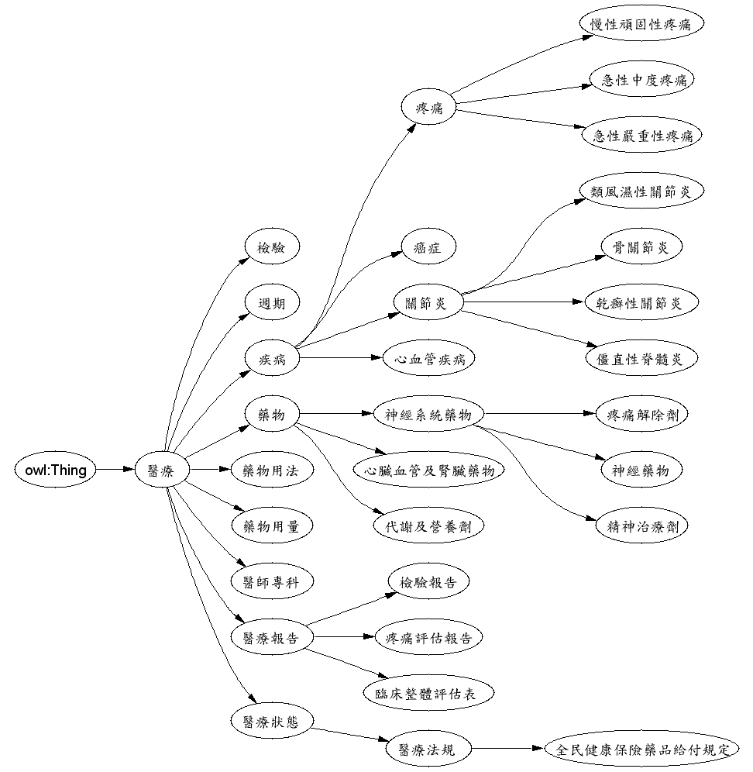

圖 13基礎類別階層

所有在類別階層，都有一個根類別，由圖 13可看出，繼承根類別的第一層為「醫療」的子類別，來表示此類別以下的概念類別是屬於醫療業的領域知識。於是像是「檢驗」、「週期」、「疾病」、「藥物」、「藥物用法」、「藥物用量」、「醫師專科」、「醫療報告」、「醫療狀態」等在法規內容出現的概念，都繼承「醫療」來表示這些概念專屬於醫療領域。

「醫療狀態」是整個醫事活動的重心，指每個人就醫的狀態。所以「醫療狀態」類別定義許多屬性，例如用藥、用藥量、開藥醫師、病患性別、病患年齡、病患身高、病患體重、疾病狀態，用以精確描述醫事活動。

前文提到「醫療法規」*本質上是對醫療狀態的分類*，所以本文將「醫療法規」定義為「醫療狀態」的子類別。是故「醫療法規」繼承「醫療狀態」的所有屬性，並比新增了數值區間限制相關屬性，像是「病患體重大於」、「病患服用週期長於」等有關數值比較的屬性。

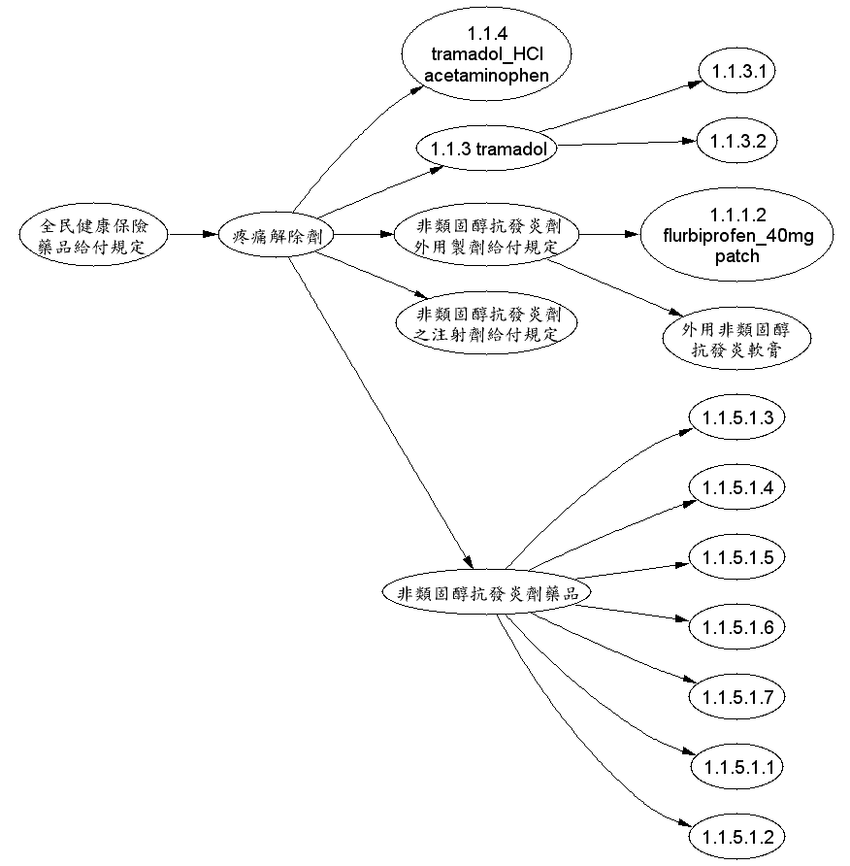

圖 14全民健保給付規定的類別階層

*因為「醫療法規」可用來描述「健保法規」*，本文便將「全民健康保險藥品給付規定」作為「醫療法規」的子類別。而「全民健康保險藥品給付規定」以下類別階層，則大致上依照規定本文的章節階層而定，如圖 14所示的類別階層就和健保規則本文章節階層類似。

3.2.7未能作法律歸類成員的處置

法規檢核系統必須實作法規推論功能，才能對用藥行為作出檢核，法規推論系統可視為將個案的情況，歸類到適用何條法規。作完歸類動作後，依個案是在法規限制內(合法行為)，或法規限制外(非法行為)應受到何種處置的過程。

本文把上述法規推論的兩個程序，分別稱作「法律歸類」及「法律處置」。

法律歸類，為依個案情況，找出適用的法條，也就是對個案作分法律歸類，並把每一條法規視為一個類別。

例如：某甲若是一個公務人員，且他在執行業務時，接受廠商的招待，事後並作出對廠商有利的裁決，此個案便可歸類為「貪污治罪條例」上的貪汙罪。

法律處置，將個案作完法律歸類後，換句話說，找出適用此個案的法條後，便依照法條上的定義，執行對類別成員所產生的效力。例如：上例的行為，可以對個案判處無期徒刑或十年以上有期徒刑，得併科新台幣一億元以下罰金。

法律處置有兩種效果，本文分別稱為「法律剝奪」與「法律給付」，前者是剝奪法律分類成員的權利，後者給予法律分類成員特殊資源。本文歸納出，在現代法律制度下，此兩種效果對其未能作法律歸類成員（即找不到適用法條的個案），前者是不剝奪，後者是不給付。如表 3比較此兩種處置下所產生的法規推論模型。

表 3不同法律處置之法規推論模型比較

|  |  |  |
| --- | --- | --- |
| **法律處置** | **法律剝奪** | **法律給付** |
| **對成員效力** | 處罰歸類成員 | 不給付歸類成員公共利益 |
| **制定目標** | 罪刑法定主義 | 防止濫用資源 |
| **未歸類成員處置**  (找不到適用法條的個案) | 不處罰 | 不給付 |
| **實作模型** | 反面列表(黑名單) | 正面列表(白名單) |

在法律剝奪上，對未能作法律歸類成員的重要規範，稱為罪刑法定主義(legality)，這是現代法律體系的重要本質，其意義為「法無明文規定不為罪，法無明文規定不處罰」，我們可以將這句說分別看成罪的法定和刑的法定，罪的法定是指只有當一人之行為符合刑法明文規定的犯罪構成要件，才能將該之視為犯罪；刑之法定是指當行為人被認定犯罪，亦必須依照刑法的規定將之處罰，在刑種、刑期、量刑等方面都不能超過刑法的明文規定。此規範的目的便是防法政府侵犯到人的基本權利。

故若法律其法律處置是屬於法律剝奪，則法規知識模型以反面列表為佳，未列表者，視為合法，較能簡單符合法無明文規定不處罰。

法律給付的法條其目的通常是防止濫用資源，例如「全民健康保險藥品給付規定」是用來防止濫用醫療資源，是故法條的重點是要明確定出那些情況是可以動用資源的，法律未定義，即不能申請給付。

故若法律其法律處置是屬於法律給付，則法規知識模型以正面列表為佳，未列表者，視為不合法，較能簡單符合法無明文規定不給付。

健保藥品給付規定其目的為防止濫用資源，所以依照上述理論，本系統在傳入的用藥資訊若不能歸類到任何一項法規，則視為不合法，故回傳不能申請健保費用的規定。

3.3. MRASP

3.3.1銀行櫃檯模式

MRASP 為一個通用標準介面，此介面定義了醫院原生應用系統要如何取得MRAS服務的規格，每間醫院若想取得MRAS的服務，便需要實作此協定。

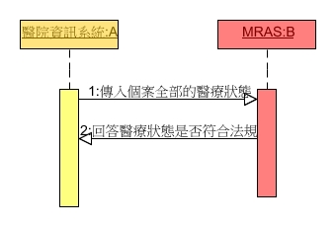

圖 15 MRAS 與醫院資訊系統的溝通循序圖

MRAS最主要的服務便是幫助醫師檢查用藥及其狀態是否違反了健保藥品給付規定，所以基本上其協定的溝通模式如圖 15的循序圖所示，醫院資訊系統傳入目前全部的醫療狀態，而MRAS則依據傳入的醫療狀態傳回這個個案是否符合健保藥品給付規定。

1.1.2.非類固醇抗發炎劑(NSAIDs)之注射劑給付規定：(88/12/1)

1.限不能口服，且不能使用肛門栓劑之病患使用。

2.本類藥品不可作為急性上呼吸道感染之例行或長期性使用。

3.使用本類藥品，每次不可連續超過五天。

...

...

...

1.2.2.1. clozapine（如Clozaril）

1.限精神科專科醫師使用。

2.前18週使用時，每週須作白血球檢驗，每次處方以七日為限，使用18週後，每月作一次白血球檢驗。

3.申報費用時，應檢附白血球檢驗報告。

圖 16 NSAIDs與clozapine 給付規定之比較

MRAS要能替醫院判斷臨床醫療行為是否合法，必須先取得必要的醫療狀態資訊，但健保藥品給付規定所需要的醫療狀態相當龐大，而且不同的用藥所要求的病歷資訊的大不相同。

例如圖 16對NSAIDs藥品而言，它限定於不能口服，不能使用肛門栓劑之病患；在使用期限上，限定不能超過五天；對病患疾病的限制上，規定不可作為急性上呼吸道感染疾病的使用。因此要能讓MRAS對NSAIDs用藥作合法性判斷，則醫療資訊系統就必須提供病患能接受藥品用法、病患所患的疾病及連續使用天數等資訊給MRAS。

對clozapine藥的規則而言，醫療資訊系統則要提供醫師的科別資訊、白血球檢驗報告及處方使用天數等資訊。

上述兩類藥品醫療資訊系統所需要的提供的資訊如下表：

表 4 NSAIDs 與 clozapine 所需的醫療狀態比較

|  |  |
| --- | --- |
| **非類固醇抗發炎劑(NSAIDs)之注射劑** | **clozapine** |
| 病患能接受藥品用法 | 醫師的科別 |
| 病患所患的疾病 | 白血球檢驗報告 |
| 連續使用天數 | 處方使用天數 |

由表 4的比較可得知，不同的用藥要作合法性判斷，所要求的醫療狀態是完全不同，若是每次要求服務都得把整個藥品給付規定所要求的病歷資訊都上傳至MRAS，則會造成太多冗餘的資訊傳遞，增加網路傳輸及主機運算的負擔，相當沒有效率。所以本文會以下述模式來設計MRASP，讓醫院應用系統實作來取得法規服務，此模式稱為*銀行櫃檯模式*，其流程如下所述：

當客戶至銀行櫃檯辦理業務，會先告知行員要辦理何項業務，行員會依客戶的需求給予客戶一張業務申請單（例如開戶申請單），上面會指示客戶填入辦理此業務所必須要提供的資訊，在客戶填完必要的資訊後，行員便能依此資訊完成請求的業務，並告知客戶執行情形及結果，（例如完成開戶手續便給予客戶存簿）。

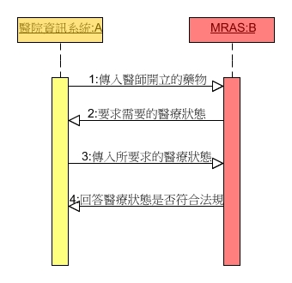

圖 17銀行櫃檯模式循序圖

由圖 17可了解，雖然院內系統必須執行二次連線要求，但之後只要上傳判斷用藥合法性之必要的資訊給MRAS，這可大幅減少許多不必要的流量，增進處理的效率。

3.3.2 MRAS協定

本系統定義了MRAS 協定(MRAS Protocol, MRASP)來實現上述的銀行櫃檯模式，MRASP定義了五個訊息來分別是USEMED、REQ_PROPS、MED_STATUS、LEGALITY及INVALID，前四個訊息分別要對應到圖 17銀行櫃檯模式循序圖的訊息，其訊息功能詳述如下：

USEMED 訊息

USEMED 訊息對應到圖 17銀行櫃檯模式循序圖的第一個訊息，是醫院資訊系統傳給MRAS的資訊，用來指明醫院資訊系統要為那種用藥判定其個案使用的合法性，之後MRAS會以REQ_PROPS訊息來傳回判定合法性所需要的醫療狀態。

REQ_PROPS 訊息

REQ_PROPS 訊息對應到圖 17銀行櫃檯模式循序圖的第二個訊息，是MRAS用來回覆醫院資訊系統傳來的USEMED 訊息，指明判定傳來用藥合法性所需要的醫療狀態。之後醫院資訊系統會以MED_STATUS訊息傳入要求的病歷資訊，以讓MRAS完成用藥合法性判斷。

MED_STATUS 訊息

MED_STATUS 訊息對應到圖 17銀行櫃檯模式循序圖的第三個訊息，是醫院資訊系統用來傳入個案醫療狀態給MRAS，使MRAS有足夠的資訊完成用藥合法性的判斷，並以LEGALITY訊息回覆醫院資訊系統此個案的醫療狀態，其用藥是否合法。

LEGALITY 訊息

LEGALITY 訊息對應到圖 17銀行櫃檯模式循序圖的第四個訊息，是MRAS用來回覆醫院資訊系統用藥是否合法。

INVALID 訊息

INVALID 訊息是雙方用來回覆其傳入的訊息不符合MRASP協定，並據以除錯。

訊息語法定義在附錄A，語法規格以BNF 語言來描述，其中大寫為非終端字元，其餘為終端字元。並附訊息實例，以供後續要加入MRAS系統的醫院有標準可循。

3.4. 推理引擎

前述銀行櫃檯模式，已預設MRAS具備專家系統的特性，行員是辦理銀行業務的專家，提供客戶辦理銀行業務的服務，而MRAS是健保藥品法規的專家，提供醫師藥品法規的專業諮詢及資訊服務。依一般專家系統的架構，MRAS至少需具備兩類元件，分別是知識庫以及推理引擎，如同圖 4 藥品法規自動同步系統架構所示，MRAS的架構包含以下模組：

知識庫

就是上述建立的醫療法規知識本體，保存有程式可操作的知識本體結構，讓後續程式能依此本體作歸納、推理等等應用。

知識本體的戴入程序如後述。

1. MRAS先載入描述最新法規的OWL文件檔。
2. 利用Jena函式庫剖析OWL文件檔，轉成Java的物件模型，讓程式師可用Java來操作OWL模型。
3. 利用Jena的OWL DL推理功能，把隱函規則一併推理出來，並儲放在記憶體中，以供後續推理使用。

推理引擎

RAA 模組：判斷必要屬性拮取運算

Case Classifier 模組：個案分類運算

NA Classifier 模組：數值屬性限制運算

3.4.1 RAA 模組

usemed=傳入的藥物

SELECT ?requireProp

WHERE {

?medres owl:allValuesFrom usemed.

?medcls rdfs:subClassOf ?medres .

?medcls rdfs:subClassOf ?restrict .

?restrict rdf:type owl:Restriction .

?restrict owl:onProperty ?prop .

}

圖 18 RAA 模組運算邏輯

如圖 18 RAA 模組運算邏輯之SPARQL 碼所描述，如前所述為了能達成銀行櫃檯溝通模式，推理機必需能夠根據「醫療狀態」個案的「用藥」屬性，來推論出MRAS需要使用者提供的資訊。此模組定義了medres，代表用藥與使用者所傳入的藥物相同的所有「醫療法規」類別；再由medres 定義其所有子類別medcls，則medcls 表示所有限制此顆藥物的類別，再求出medcls 所繼承的所有屬性限制類別restrict，由restrict 類別的onProperty 屬性值，表示限制這個用藥的所有屬性限制。上述架構可以發現在OWL 模型中要組合不同的限制，是由多重繼承關係來實作。這是因為OWL 模型中，每一個屬性限制類別僅能限制某個屬性，所以使用多重繼承關係來實作重合限制的類別定義。

3.4.2 Case Classifer 運算

Case Classifier 模組其運算邏輯如同圖 6所示，其能夠剖析OWL 文件，並依照OWL 文件所描述的本體模型，對傳入的「醫療狀態」個案作分類運算來模擬法規審查運算。

3.4.3 NA Classifier運算

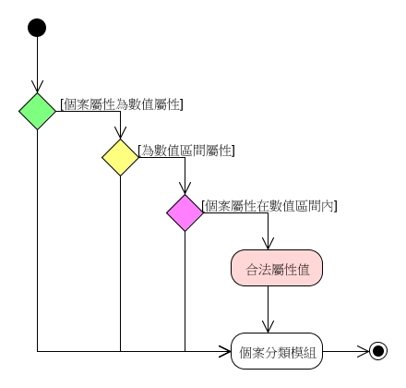

圖 19 NA Classifier運算邏輯

NA Classifier 模組其運算邏輯如同的活動圖所示，若個案屬性為「數值屬性」，則繼續判斷它是否為「數值區間屬性」，若不是則進入「個案分類模組」繼續其它屬性的分類運算。

若個案屬性為「數值區間屬性」，則推理機從所有的「醫療法規類別」中，找出其「對應之數值區間屬性限制值」，再來判斷「個案數值屬性值」是否在「對應之數值區間屬性限制」值之間，若是則傳回此個案屬性值為合法屬性，並再次進入「個案分類模組」繼續其它屬性的分類運算。

推理機必須對每個「數值區間屬性限制」作出以上處理是因為OWL 沒有定義數值區間類別的語法。

3.5. 系統元件佈署

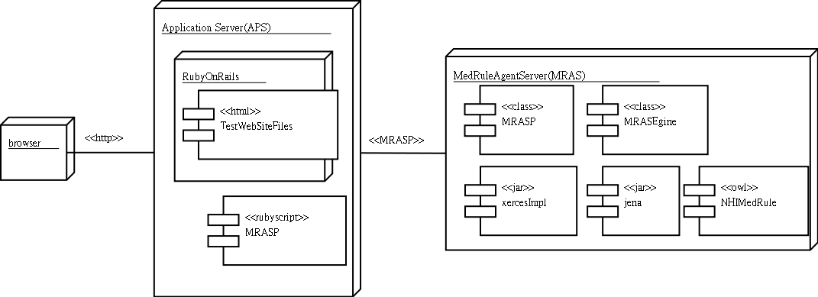

圖 20法規代理人實作佈署圖

本文依上述的系統設計建構一簡易的雛型來實現上述的法規自動更新系統，圖 20為系統各元件的佈署圖，首先可以看到雛型系統分為三個主元件，一個是運行在JVM 上的藥品法規代理人伺服器(MRAS)，提供上述的法規代理人服務，中間為運行在Ruby 端的應用程式伺服器(APS)，模擬醫院的應用程式系統，MRAS 和APS 利用MRAS 協定作溝通，所以雙方均有一程式庫MRASP 實作MRAS 協定。第三方為瀏覽器，為醫師或其它醫事人員使用的客戶終端，主要使用HTTP 協定與APS 溝通。原本全部想利用ruby 語言實作雛型，但ruby 語言缺乏適合的OWL 文件剖析器，故MRAS 使用Java 語言來實作，並搭配Jena 的OWL 文件剖析器，APS 到採用ruby 語言實作，其說明如下：

3.5.1. MRAS

代理人伺服端的主體，開啟後會在TCP 的1729 埠等待客戶端連線，當客戶端發出要求後，會把要求訊息利用MRASP 剖析，再傳給MRASEgine 處理客戶端的要求，實現法規代理服務，並將服務結果以MRASP 轉為MRAS 協定訊息，再回覆給客戶端。

3.5.2. RASEgine

此函式庫實作法規的推理功能，並利用Jena 函式庫來剖析健保法規的OWL 檔，並進行OWL DL 層級的推理，並將剖析及推理結果載入到推理機的知識庫，以供後續使用。

3.5.3. MRASP

此函式庫是藥品法規代理人服務協定的剖析器，用來剖析協定的訊息，並實現上述的銀行櫃檯模式。

由於參與的雙方是以此協定作溝通，所以在伺服端及客戶端都必須要實作此協定的剖析器。在系統中，由於院方程式是以Ruby語言，而MRAS系統是以Java語言撰寫，是故MRASP函式庫各有Java 語言及Ruby 語言的實作。

因為MRASP協定語法相當簡易，是故本研究主要的剖析演算法是以預測遞降法(predictive dscent-0down parsing)(Aho, Sethi and Ullman. 1986) 實現，。

3.5.4. Jena

本系統利用Jena RDF以及Jena Ontology 的函式庫，來分析健保規則的OWL 檔案xercesImpl 為XML 的剖析器，這是由於OWL 本身即為使用RDF 定義，而RDF 又是使用XML 的格式。故Jena 會利用xercesImpl 剖析OWL 成為RDF 模型，再利用OWL DL推理引擎求出整個本體的OWL 模型，以利MRASEgine 使用。

3.5.5. TestWebSiteFiles

此函式庫則為WEB 界面應用程式，用來模擬醫師所使用的醫令程式，並提供連接MRAS服務的功能。此函式庫包含兩個測試，需求醫療狀態測試，及判斷用藥合法性測試，測試過程會在系統實作章節詳細說明。

第四章 系統實作

4.1. 建置本體

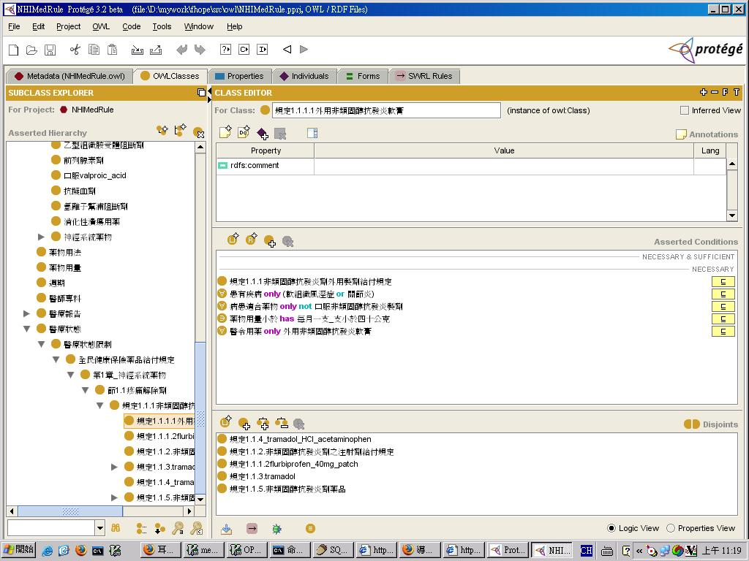

圖 21 protege 建置知識本體的OWL

系統建置首要工作是根據系統分析所設計的知識本體，實作出健保規則的形式化本體的OWL 文件。

手動建立OWL文件是相當費時費力的，本文主要採取protege 這個工具來建置本體OWL文件。protege為一個圖形化介面、Java-based、使用簡易、並支援多種插件的高可擴充性的編輯軟體。例如SPARQL 插件可以輔助寫作SQPRQL 查詢指令。

圖 21則為protege 建置本體畫面。

4.2. 系統測試

本文建立了兩個系統測試，需求醫療狀態測試及判斷用藥合法性測試來實證本文所提出的系統設計的可行性，測試詳細說明及案例如後兩節。

4.2.1需求醫療狀態測試

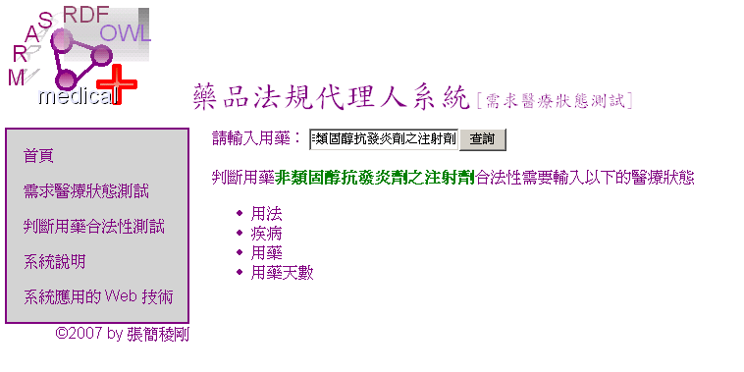

圖 22求出非類固醇抗發炎劑之注射劑合法性判斷所需的醫療狀態

需求醫療狀態測試目的是用來測試MRAS能否依照指定的藥物傳回判斷此藥物合法性運算所需要輸入的屬性值，讓每個醫院的系統能實作MRASP協定。

此測試的輸入畫面可以讓使用者輸入一顆藥，並讓使用者查詢判斷輸入藥物合法性運算所需要輸入的屬性值。

例如圖 22中，使用者輸入欲檢測的藥物「非類固醇抗發炎劑之注射劑」，在按下「查詢」後，系統則會回傳此藥物限定的四個屬性如下：

●用法  
●疾病  
●用藥  
●用藥天數

醫院系統在接受此四個屬性，便能傳回個案這四個屬性值來判斷「非類固醇抗發炎劑之注射劑」應用在此個案的使用合法性。

4.2.2判斷用藥合法性測試

判斷用藥合法性測試其目的是讓使用者輸入必要的屬性，建立一個醫療狀態個案，並判別此醫療狀態個案是否合於健保藥品使用規定。

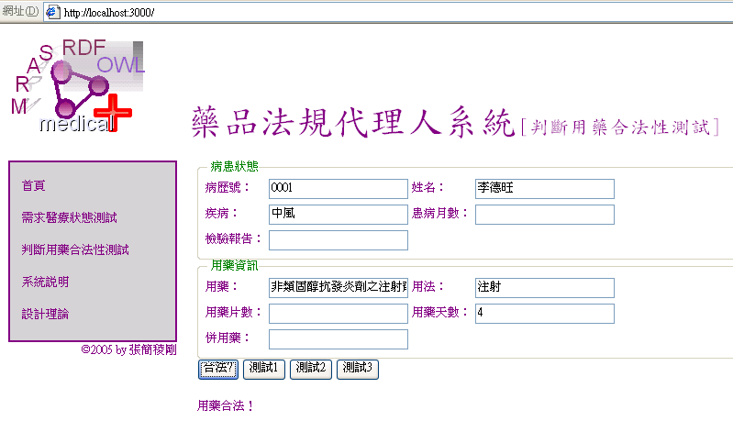

圖 23通過非類固醇抗發炎劑之注射劑合法性判斷的醫療狀態

圖 23顯示判斷用藥合法性測試的輸入畫面，此輸入畫面具有一組表單讓使用者輸入屬性值來建立一個醫療狀態個案。本測試僅包含幾個屬性，分別為病患狀態及用藥資訊等兩大類屬性。

當表單輸入完成後，系統便會將使用者於表單上填入的醫療狀態傳入至MRAS 作推理，來回答此案例用藥是否合法。

圖 23就是一個合法的醫療狀態個案，其用藥為「非類固醇抗發炎劑之注射劑」，病患所患的疾病為「中風」，藥品的用法為「注射」，使用藥物的天數為4天，符合圖 16 NSAIDs與clozapine所描述的規則，是故系統於表單下方顯示「用藥合法！」來指出此案例為合法案例。

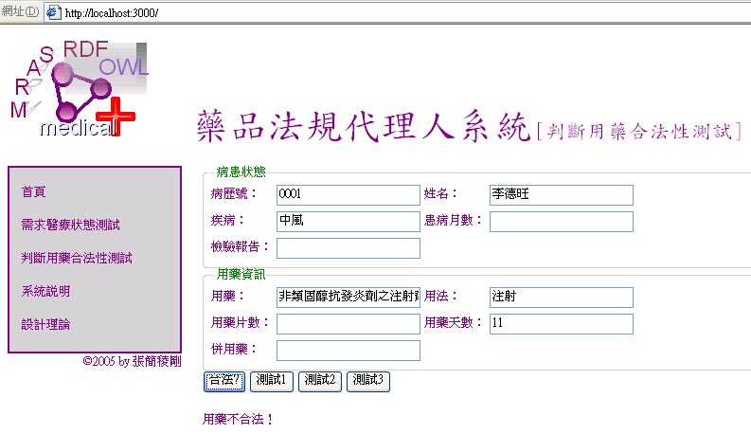

圖 24藥物使用日期不合法的醫療狀態

圖 24與圖 23使用藥物都為非類固醇抗發炎劑(NSAIDs)之注射劑，但因為其「用藥天數」為11天，違反了「使用本類藥品，每次不可連續超過五天」的規定，是故系統於表單下方顯示「用藥不合法！」來指出此個案為不合法的醫療個案。

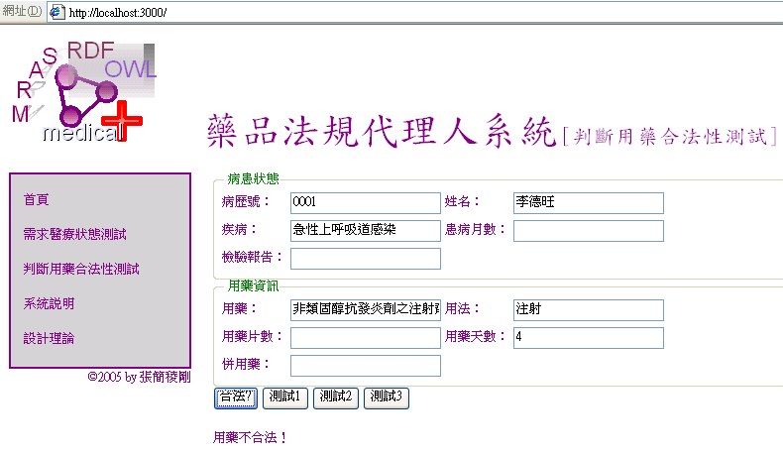

圖 25病患疾病不合法的醫療狀態

圖 25與圖 23使用藥物也都為非類固醇抗發炎劑(NSAIDs)之注射劑，但因為其病患的「疾病」值為「急性上呼吸道感染」，違反了「不可患有急性上呼吸道感類別的疾病」的規定，是故系統於表單下方顯示「用藥不合法！」來指出此個案為不合法的醫療個案。

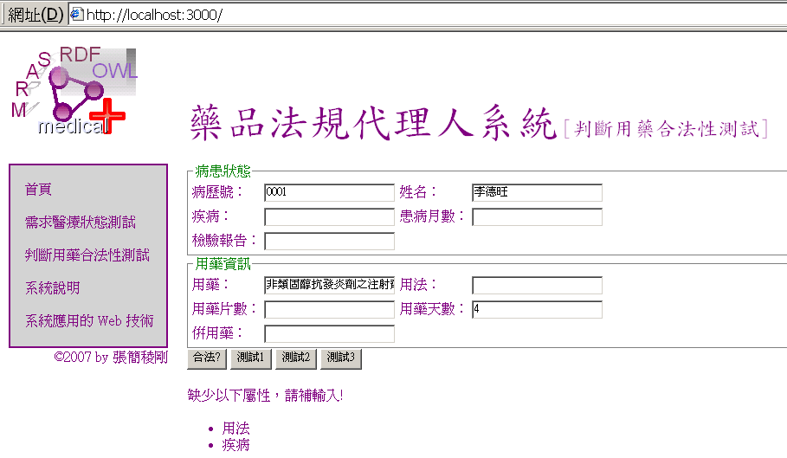

圖 26缺乏需求屬性的不合法醫療狀態

圖 26與圖 23使用藥物也都為非類固醇抗發炎劑(NSAIDs)之注射劑，但是使用者輸入的案例資訊缺乏了「用法」、及「疾病」兩個需求屬性值，而讓MRAS服務沒有完整的資訊作NSAIDs藥物合法性判斷。

此情況使MRAS系統會於下方顯示以下訊息：

缺少以下屬性，請補輸入！

●用法

●疾病

這樣可以提醒使用者補入缺乏的需求屬性值，以利後續能應用MRAS服務的推理能力，來判斷NSAIDs的用藥。

上述幾個測試可以測出OWL模型及其表達能力。

表達類別的補集運算，例如OWL語言可以表達上述的藥品「不可患有急性上呼吸道感類別的疾病」。就是表達患有某種疾病病患的補集。

表達類別的交集運算，例如OWL語言可以表達上述藥品用法的限制規則，「此藥限不能口服，且不能使用肛門栓劑之病患使用」，此限制規則運用了使用兩個藥物用法病患的補集及交集運算。

大部份「健保藥品給付規定」不脫上述的描述方法，由前述幾個例子可看出OWL模型的表達能力的確可以描述大部份「健保藥品給付規定」的規則。

第五章 結論

本章將MRAS系統的設計與建置討論作一個總結。內容分為三節，包括系統採用OWL模型所獲得的效益、系統對真實世界問題的效益以及後續研究方向的具體建議。

5.1. 使用OWL模型的效益

採用OWL模型是本系統最重要的設計決策，在實作後，本文歸納出幾個採用OWL模型所獲得的效益。

此節最後，以討論一個案例來比較知識本體使用關聯式模型與本文採納OWL模型表示有何不同，來突顯出採用OWL模型其效益。詳細說明如下：

5.1.1 縮小藥品法規文件的編碼長度

在系統實作中，使用OWL 來編碼，只要輸入固定的法規類別定義，經Jena 函式庫執行OWL DL推論後便產生更多條的隱性法規，這是表 1所言語意網路的認知經濟性的現象。這使得OWL模型可縮小醫療法規機器編碼長度，用較小的檔案來表示更多的知識，有利於降低更新法規的傳輸成本。對於架基於網路上，而且要持續不斷更新知識庫的MRAS是很重要的。

5.1.2 OWL模型能較為自然的描述藥品法規

再來若以傳統的關連式資料庫的方式表示法規知識庫，其較為低階且不具階層的知識表達方式，對於法規概念間的關係勢必需利用繁複的外鍵關係及關連表格來記錄類別資料，來捕捉法規的語意。另外，自然語言法規轉換成機器法規上較為不自然，需要更多的人力去維護機器法規的建構與更新。

反之本文將藥品規則視為一個醫療狀態的類別，所以判別用藥的合法性，可使用分類運算塑模。

如本文前述OWL模型在類別定義上提供多樣的方法，像是使用成員列舉來定義類別，或者使用屬性的特性及限制等成員結構來定義類別，甚至支援利用集合論的運算來定義類別，使OWL的語法足以描述大部份的藥品規則。

5.1.3 能以一個文件檔描述所有藥品法規

由於OWL的語法足以描述大部份的藥品規則，是故MRAS系統能使用一個文件檔便能簡明地描述所有的法規。這簡化了健保給付規定自動化更新到醫院資訊系統的設計，使法規更新步驟只涉及到一個檔案的動作。

在重要的法規更新，MRAS系統可以只利用FTP 協定來定期更新OWL檔，便能簡單實作出法規更新的功能。

5.1.4 以關連式模型實作NSAIDs藥品法規

關連式模型是當前資料庫的主流，市面上已出現許多成熟且穩定的產品，在節 2.2指出，目前所有的藥物法規檢核系統都是以關連式模型實作，下例本文藉由討論以關連式模型實作圖 16所描述1.1.2 關於NSAIDs 藥品法規的檢核系統，並藉此探討關連式模型的不足之處。

法規的第1 項以反向列表的方式限制的病患能接受的藥品用法，因此資料庫至少必須新增「病患不能接受的藥品用法」表格，用來記錄病患能接受的藥品用法的反向列表。

其次系統要新增「藥品法規--病患不能接受的藥品用法限制」，用來記錄每個藥品，其能病患能接受的藥品用法的反向列表。

第三系統需要在醫令程式上增加程式碼，來檢核病患的「病患不能接受的藥品用法」的記錄以及開立藥物的「藥品法規--病患不能接受的藥品用法限制」必須具有同樣的元素才算通過法規。

法規第2 項同樣以反向列表的方式限制的病患所患的疾病，其檢核作法如第1 項同。

法規第3 項限制藥品使用的天數，「醫令記錄」表格必須新增「用藥天數」欄位，記錄開立用藥的天數，而且必須要新增「藥品用藥天數小於限制」表格，用來指出此藥品，其用藥天數必須小於幾天。

必須修改醫令程式於開藥時檢核醫令記錄的「用藥天數」欄位值小於「藥品用藥天數小於限制」中，「藥物」欄位值為NSAIDs 的記錄，其「用藥天數」欄位值。

由以上討論，可以發現僅一條法規，就要新增6 個表格，以及3 個處理的程式碼，資料結構及處理的程式結構都需要大幅變動，這對系統的結構穩定性相當不利。

5.2. 系統效益

本研究以當前頗具潛力的新技術，語意網及OWL 來製作藥品法規檢核及其自動化同步系統，期能突破當前系統設計上的限制，以一個更有彈性的作法來達到此目的。本研究所提出的MRAS系統其具體的效益如後詳細說明：

5.2.1系統簡化藥品法規推理引擎的設計

本研究提出將違反法規的運算簡化成*醫師傳入的醫療狀態個案，是否屬於合法的醫療狀態類別*，使得推理引擎只要實作出以上其個案分類運算之後，法規更新便只要更新類別定義資料即可達成。以MRAS系統為例，只要更新表示藥品法規的OWL文件即可達到更新法規的目的，而不用更改推理引擎的程式碼。

5.2.2系統具有極佳彈性來應付法規變動

醫療法規的經常異動性質，使得法規檢核系統必須考慮彈性問題，亦即系統必須能夠簡單快速的反應法規變動。

目前大部份的醫療資訊系統其藥品檢核系統的設計，主要是使用關連式資料庫，並以表格記載不同法規所需的條件參數，條件資料表示及處理邏輯的不一致，造成必須為不同的法規撰寫不同的推理引擎，同時也必須撰寫許多的維護程式去維護這些參數表格，來達到系統所需的彈性。

MRAS系統採用OWL 模型，只要實作OWL 模型中的個案分類運算，當法規異動時，只要更動表示類別關係的OWL 文件檔就可完成更動。因為OWL或等效的邏輯模型，已隱函了大部份藥品法規所會用到的邏輯於其模型的類別定義語意中，是故可以一個模型來表達所有的藥品法規。

由上可知任何法規異動都被封裝到OWL文件檔內，是故法規異動程序完全不會更動到推理引擎的程式碼。

5.2.3系統能減輕法規異動醫院程式師的負擔

在本文提出以前，藥品法規異動時，必須更動資料庫的藥品法規資料結構以及檢核藥品使用合法性的程式。以往這些異動工作往往由醫院承擔，造成各醫院資訊人員極大的負擔。除此之外人工介入系統的更新，使得程式修改需要較長的觀察期，才能確保程式是正確的，也相對會浪費醫院使用者驗證程式正確性的人力。

若導入MRAS系統，則上述工作可以委派給MRAS系統，則能大幅減輕醫院資訊人員的負擔。

5.2.4系統能使新法規能快速確實地發佈給醫院系統

在本研究提出以前，對健保局而言，法規異動則要很長的推廣期，複雜的審核系統，才能確信法規已實施到各個醫院中。

由於MRAS系統將藥品法規的規則資料與推理引擎完全分開，如同本文前述所規劃之系統架構，可以將每項工作切給不同實體來負責，像是健保局僅負責制定給付規定及審核轉譯的法規OWL文件其語義是否合於其制定的法規，而MRAS系統則提供推理引擎及法規更新的服務給各醫院。

如此一來健保局只要確保MRAS系統是正確符合新法規，便能確保新法規已發佈給各個醫院系統，大幅減低健保局管控的幅度以及推廣新法規時間，又由於人為介入少，各醫院系統的法規異動則更為確實可靠。

5.2.5系統能大幅降低總體法規異動成本

在健保醫療資源逐漸吃緊的狀態下，若能讓健保法規自動發佈並實現在各醫院的法規檢核系統，除了讓健保局能確實有效地執行其法規政策以妥善管理醫療資源，也讓醫院也能減少其更動資訊系統上的成本。這對落實藥品法規以杜絕醫療資源浪費，以及節省醫院資訊系統異動成本上，都有很大的幫助。

基於上述研究的基礎，若能有更多的相關研究，則更能推動電子法規控管至更大範圍的電子化政府的目標。

5.3. 後續研究建議

在本論文的研究過程中，也出現許多值得後來研究者可以努力及探討的議題，茲詳述如下：

5.3.1找出統合數值區間類別的分類模型

由本文系統展示，讀者可以了解到，本文用類別及分類程序來表達用藥合法性的概念，已經藥品法規推理簡化成為分類程序設計，使得我們可以僅利用單一的OWL模型來描述全部的藥品法規，但是上述設計卻也導致了如何有效數值區間的類別的問題。

由於無法有效表達數值區間類別，使我們無法僅使用OWL模型表示所有法規，是故必須在法規的醫療法規類別上，額外定義許多諸如「病患體重大於」、「病患服用週期長於」等有關數值比較的屬性。這些屬性的名稱必須符合特定的屬性名稱法則，來表示數值區間類別。除此之外必須額外在推理機上，實作數值區間類別限制屬性的語意邏輯的程式碼。

這讓整個健保法規藥品系統上，必須使用兩個不同的知識模型，才能完整表達法規系統的規則並對整個健保法規藥品系統作推理。

找出統合數值區間類別的分類模型，並應用到此系統，是相當有效益的。

5.3.2將自然語言的藥品法規自動轉成OWL文件

真實世界的法規都是用自然語言定義的，目前雖然因為OWL模型的特性，將法規轉成OWL文件相當直覺，但仍必須由人工進行。後續研究者可利用自然語言剖析的相關理論，實作出將自然語言的藥品法規自動轉成OWL文件，去除此一階段的人工涉入。

若能完成上述研究並應用到本系統，則本系統所需的人工涉入可以降到最低，使法規同步自動化提升到最高，使電子化法規能以最低人工成本普遍到每個組織的系統內。

參考文獻

中央健康保險局. 全民健康保險藥品給付規定. 中央健康保險局, 2005.

尤進泰. 健保IC 卡內存醫令與醫師處方用藥安全檢核系統設計實作. 成功大學工程科學研究所碩士論文, 2004.

吳立雅. 以人機介面觀點探討醫令資訊系統的用藥疏失因素及介面設計原則. 元智大學資訊傳播研究所碩士論文, 2004.

李彥良. Web-based診間醫令之開發與建置. 臺北醫學大學醫學資訊研究所碩士論文, 2001.

林東清. 資訊管理--e化企業的核心競爭能力. 智勝出版社, 2005.

林建良. 以知識本體提供代理人建構共通之協商環境－以生產排程協商為例. 中原大學資訊研究所碩士論文, 2005.

湯進聖. 醫院醫囑藥物交互作用提示系統. 國立陽明大學公共衛生研究所碩士論文, 2002.

賴昆汕. 藥品交互作用資料庫應用系統設計與實作. 臺灣大學資訊工程研究所碩士論文, 2003.

簡文山, 李友專, 唐大鈿, 且 胡俊弘. “建立臺灣醫療資訊交換中心之藍圖.” 醫療資訊雜誌 (中華民國醫療資訊學會), 1997: 54-66.

魏怡嘉. “健保胃藥10月起不給付.” 自由電子報. 2005年9月14日. http://www.libertytimes.com.tw/2005/new/sep/14/today-life1.htm.

Aho, A. V., R. Sethi, and J. D. Ullman. *Compilers, principles, techniques, and tools.* Addison-Wesley Pub. Co., 1986.

Ambler, W. S. "A UML Profile for Data Modeling." Nov 2, 2003. http://www.agiledata.org/essays/umlDataModelingProfile.htmlf.

Baader, F., D. Calvanese, D. L. McGuinness, and D. Nard. *THE DESCRIPTION LOGIC HANDBOOK. Theory, implementation, and applications.* Cambridge University Press, 2003.

Berners-Lee, T., J. Hendler, and O. Lassila. "The Semantic Web." *Scientific American* (SCIENTIFIC AMERICAN Inc.), 2001.

Daconta, M. C., L. J. Obrst, and K. T. Smith. *Web Services, and Knowledge Management -The Semantic Web. A Guide to the Future of XML.* Wiley Publishing, Inc, 2003.

Frystyk, H. "Hypertext Transfer Protocol." http://www.ietf.org/rfc/rfc1945.txt .

Jackson, P. *Introduction to Expert Systems.* Addison-Wesley, 1990.

McBride, B. "An Introduction to RDF and the Jena RDF API." http://jena.sourceforge.net/tutorial/RDF_API/index.html.

McBride., B. "Jena 2 Ontology API." http://jena.sourceforge.net/ontology/index.html.

Minsky, N. H., and V. Ungureanu. "Law-Governed Interaction: A Coordination and Control Mechanism for Heterogeneous Distributed Systems." *ACM Transactions on Software Engineering and Methodology, Vol. 9, No. 3,*, 2000.: 274-305.

Object Management Group. "UML Superstructure Specification, v2.0." http://www.omg.org/cgi-bin/doc?formal/05-07-04.

Prud'hommeaux, E., and A. Seaborne. "SPARQL Query Language for RDF." 2007. http://www.w3.org/TR/rdf-sparql-query/.

Skalak, D. B. "Taking Advantage of Models for Legal Classification." *Proceedings of the 2nd international conference on Artificial intelligence and law.* ACM Press, 1989. 234-241.

Smith., M. K. "OWL Web Ontology Language Guide." 2004. http://www.w3.org/TR/2004/REC-owl-guide-20040210/.

Sowa, J. F. *Knowledge Representation. Logical, Philosophical, and Computational Foundations.* Course Technology, 1999.

—. "Ontology." http://www.jfsowa.com/ontology/index.htm.

Wikipedia. "XML." 2008. http://en.wikipedia.org/wiki/Xml.

附錄

A. MRAS協定規格

USEMED 訊息

語法：

USEMED =usemed MEDNAME

參數：

MEDNAME 為要判定合法性的用藥名稱。

範例：

usemed 制酸劑

上面的USEMED 訊息表示醫令系統要判定合法性的藥物為制酸劑。

REQ_PROPS 訊息

語法：

PROPLIST :=PROP |PROP, PROPLIST

參數：

PROP 為要求的病歷屬性。

PROPLIST為病歷屬性陣列，用來表示一群病歷屬性。

範例：

req_props 用法,限制天數,疾病

上面的REQ_PROPS 訊息表示醫令系統需要傳給MRAS用法，限制天數，疾病等病歷資訊。

MED_STATUS 訊息

語法：

MED_STATUS :=med_status PVLIST

PVLIST :=PV |PV, PVLIST

PV :=PROP:VALUE

參數：

VALUE 為個案對應PROP 的屬性值。

PV某個案例的屬性及其值對。

PVLIST為屬性值對陣列，用來表示一群屬性值對。

範例：

med_status 用法:口服,限制天數:13,疾病:疝氣

上面的MED_STATUS 訊息表示醫令系統傳給MRAS要求的醫療狀態，其中用法的值為口服，限制天數的值為13，疾病的值為疝氣。

LEGALITY 訊息

LEGALITY 訊息是MRAS用來回覆用藥是否合法。其語法如下：

LEGALITY :=legality BOOLEAN

BOOLEAN :=true |false

BOOLEAN 為用藥是否合法的真值，true 表示合法用藥，false 則反之。下列為一個LEGALITY 訊息的例子：

legality true

上面的LEGALITY 訊息表示醫令系統的用藥合法。

INVALID 訊息

語法

INVALID :=invalid MESSAGE

MESSAGE 為原本錯誤的訊息。

範例：

invalid error_message

上面的invalid 訊息表示error_message 為不合法的訊息。